Felhasználói kézikönyv

SRM

Tartalomjegyzék
1 SRM bejelentkezés 3
1.1 SRM elérhetősége 3
1.2 Belépés 3
2 Kezdő oldal 4
2.1 SRM felhasználó alapbeállításai 4
3 Listák kezelése 6
4 Igénylés 10
4.1 Új igény (új bevásárlókosár) létrehozása 10
4.1.1 Kosár létrehozása 10
4.1.2 Tétel / tételek kiválasztása 11
4.1.2.1 Tétel hozzáadása katalógusból 11
4.1.2.2 Tétel hozzáadása régi bevásárlókosárból 13
4.1.2.3 Tétel hozzáadása SAP cikktörzsből 16
4.1.2.4 Szabadszöveges termék hozzáadása 18
4.1.2.5 Tételáttekintés 21
4.1.2.6 Tételadatok 22
4.1.2.7 Kontírozás 23
4.1.2.8 Jegyzetek és mellékletek 26
4.1.2.9 Szállítási cím / teljesítés helye 28
4.1.2.10 Beszerzési források / szolgáltató 29
4.1.2.11 Engedélyezési folyamat áttekintése 29
4.1.2.12 Hozzá tartozó bizonylatok 30
4.1.3 Fejadatok megadása és megrendelés 31
4.2 Speciális igénylések 33
4.2.1 Raktári termék igénylése 33
4.2.2 Konszignációs termék igénylése 33
4.2.3 Medikai termék igénylése 34
4.2.4 Klinikai raktárra való igénylés 34
4.2.5 Belső szolgáltatás igénylése 35
4.2.6 Központi pályázatos pénzügyi központ használata 35
4.2.7 Beruházás indítása 36
4.2.8 Mellékköltségek 36
4.2.9 Eszköz igénylése 37
4.2.10 Saját pályázatos pénzügyi központ 38
5 Kosár engedélyezése 39
5.1 Speciális engedélyezők 41
5.1.1 Beszerző / Létesítményfelelős 42
5.1.2 Gazdasági ellenjegyző 43
5.1.3 Keretgazda 43
5.1.4 Áfa ellenőr 44
5.1.5 Analitika 45
6 Teljesítésigazolás létrehozása 46
6.1 Teljesítésigazolás létrehozása kosárra hivatkozva 46
6.2 Teljesítésigazolás létrehozása megrendelésre hivatkozva 48
6.3 Teljesítésigazolás nyomtatása 50
7 Helyettesítés kezelés az SRM-ben 51

SRM bejelentkezés

SRM elérhetősége

link vagy elérhetőség a PTE portálról

Belépés
Adjuk meg a felhasználónevünket a "Felhasználó” mezőbe.
A "Jelszó” mezőbe adjuk meg a jelszavunkat, majd a mezők kitöltése után nyomjuk le az "Enter” billentyűt, vagy kattintsunk a "Bejelentkezés” nyomógombra a bejelentkezéshez. Első bejelentkezésnél az emailben kapott jelszót módosítani kell.
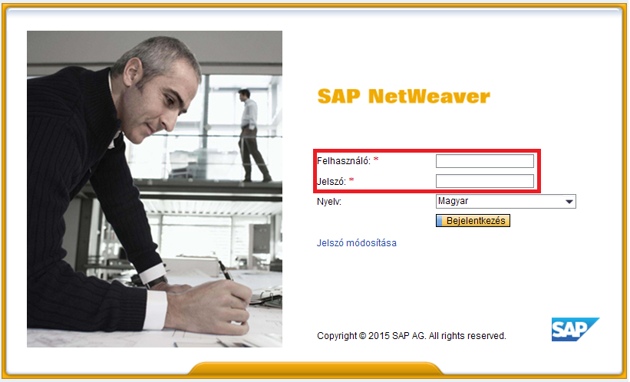

Kezdő oldal
A bejelentkezési képernyő bal oldali sávjában érhetjük el az almenüket. Középen, az ikonok melletti linkekre kattintva, a beszerzés, SRM felhasználói beállítások és bővített keresés gyors funkciók érhetőek el. A bal felső sarokban láthatjuk a rendszer és a bejelentkezett felhasználó nevét. A "Kijelentkezés" linkre kattintva jelentkezhetünk ki a felhasználónkkal.
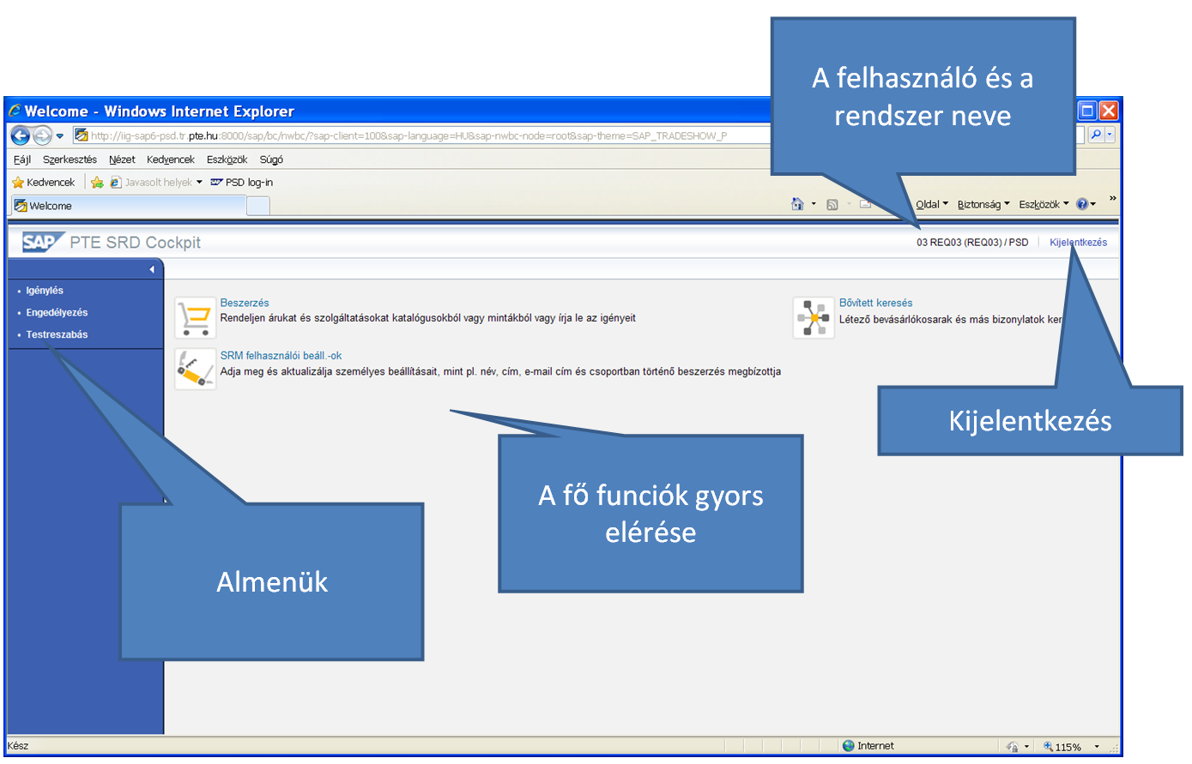

A "Beszerzés" gyorsfunkcióval bevásárlókosarat indíthatunk, a "Bővített keresés" funkcióval kereshetünk a visszaigazolás és kosár bizonylatok között, az SRM felhasználói beállítások funkcióval pedig a felhasználó személyes adatait tekinthetjük meg.

SRM felhasználó alapbeállításai
A felhasználó alapadatainak megtekintéséhez, kattintsunk az "SRM felhasználói beállítások” sorra a kezdőképernyőn, vagy a "Testreszabás" almenü alatt. Itt tekinthetjük meg a felhasználó olyan személyes adatait, mint név, cím, elérhetőség és egyéb beállításait. Az adatok módosításához forduljunk az SRM rendszergazdához.

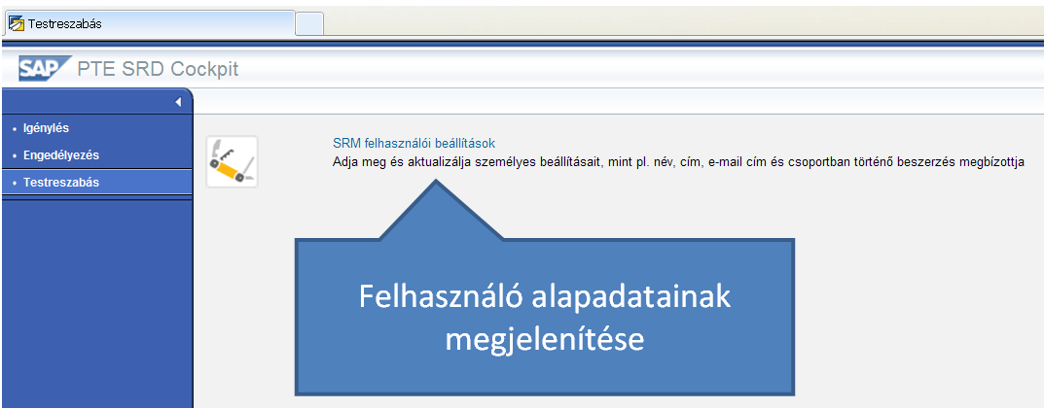

A "Pozíció" fül alatt láthatjuk a felhasználó szervezeti hozzárendelését és azok címadatait. Az itt megjelenő email címére kapja a felhasználó az értesítéseit a rendszertől.

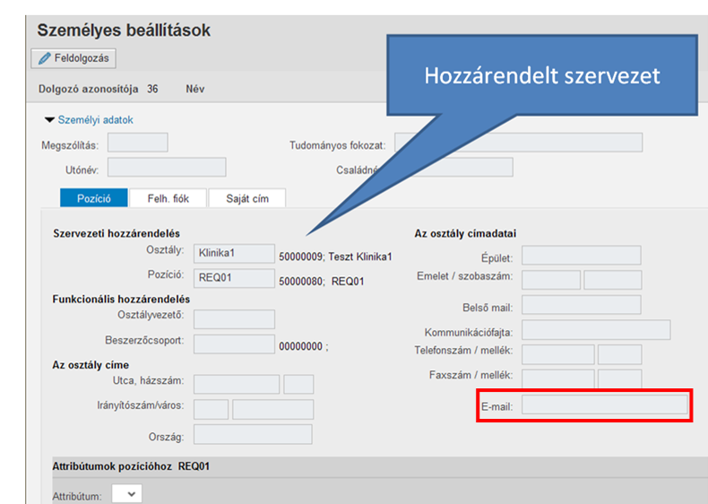

A "Felh. fiók" fül alatt a felhasználó alap formátumbeállításait tekinthetjük meg.

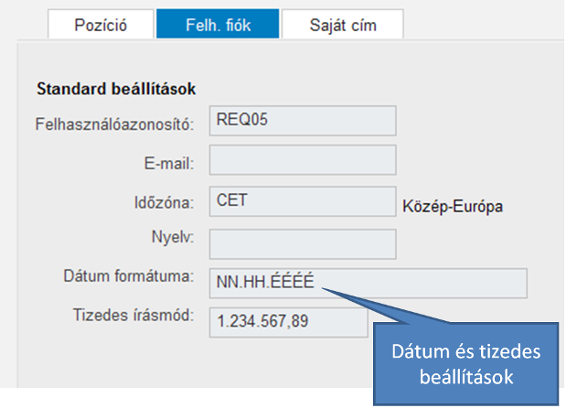

Listák kezelése
A bal felső sarokban kattinthatunk a sztenderd és a felhasználó által már létrehozott lekérdezésekre. Alatta, a "Kritérium-gyorskarbantartás megjel." gombra kattintva új mezőket kapunk a lekérdezés szűkítéséhez. Új lekérdezéseket létrehozni, a meglévőeket módosítani, illetve az eredménylista megjelenítését testre szabni, a kép jobb felső sarkában lévő linkekre kattintva tudunk. Az eredménylista feletti középső sávban lévő nyomógombokkal kosarat indíthatunk, a kijelölt kosarat megjeleníthetjük, feldolgozhatjuk, törölhetjük, teljesítésigazolást hozhatunk létre hozzá, megtekinthetjük a bizonylat nyomtatási képét illetve excelbe exportálhatjuk a teljes listát.
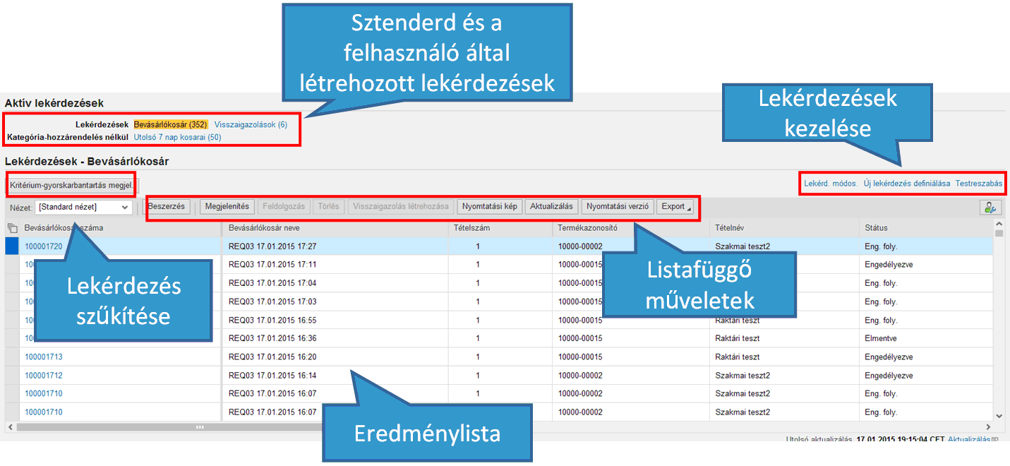

A "Kritérium-gyorskarbantartás megjel." gombra kattintva tudunk a szűrni a listában szereplő bizonylatok számára, nevére, benne szereplő tétel megnevezésére, létrehozási dátumára, státuszára, illetve a hozzátartozó megrendelés számára.

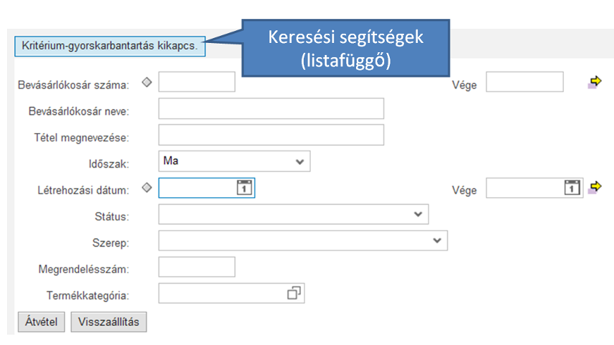

Új lekérdezés létrehozásához kattintsuk az "Új lekérdezés definiálása" linkre.
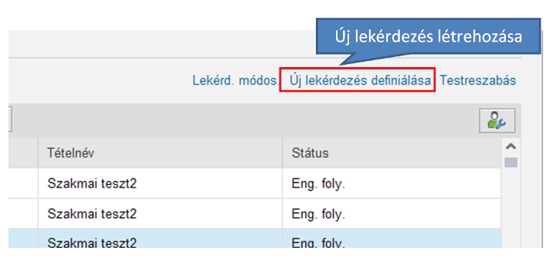

Először válasszuk ki a lekérdezni kívánt objektumtípust. (Bevásárlókosár, visszaigazolás). Sablonként kiválaszthatunk egy már meglévő lekérdezést. A második lépésben megadhatjuk a szűrési feltételeket, a harmadik lépésben pedig elnevezhetjük a lekérdezésünket.

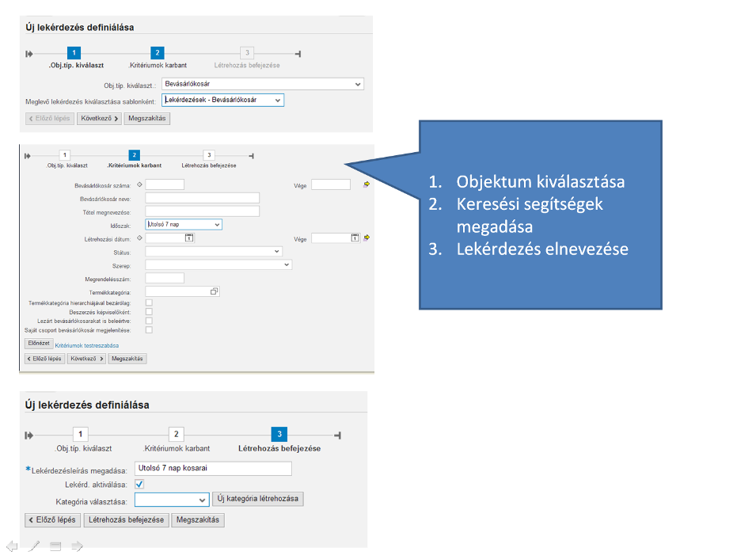

A lekérdezések között megjelenik az újonnan létrehozott lekérdezésünk.

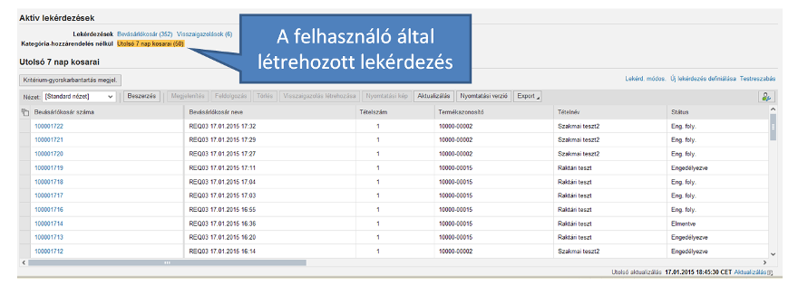

Az eredménylistánk megjelenésén a "Testreszabás" linkre kattintva tudunk módosítani.
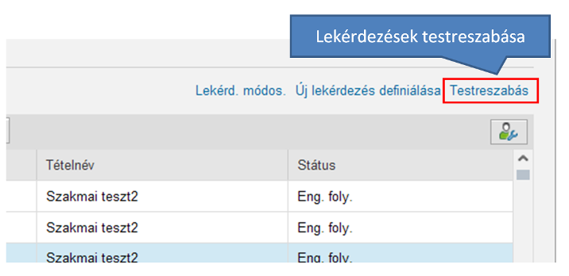

Az "Aktív lekérdezések" között a megjelenített lekérdezéseket látjuk, a "Rendelkezésre álló lekérdezések" között pedig a nem megjelenített lekérdezéseket.

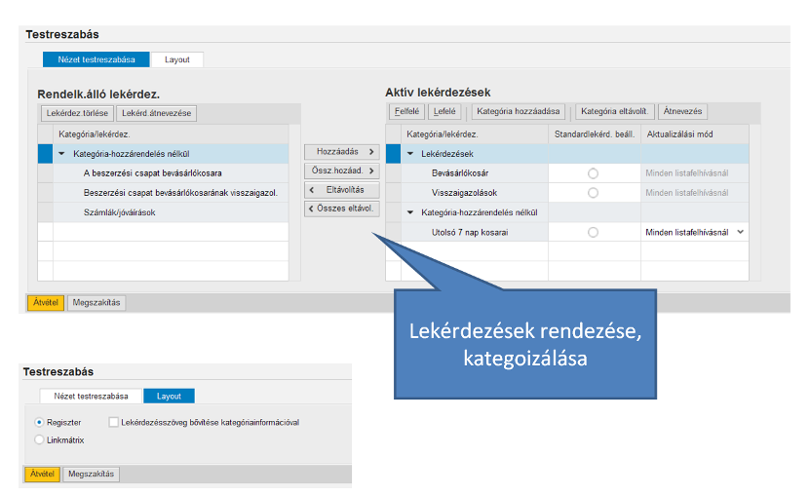

A lekérdezés nézetének beállításait a "Beállítási dialógus megnyitása" ikonra kattintva érhetjük el.

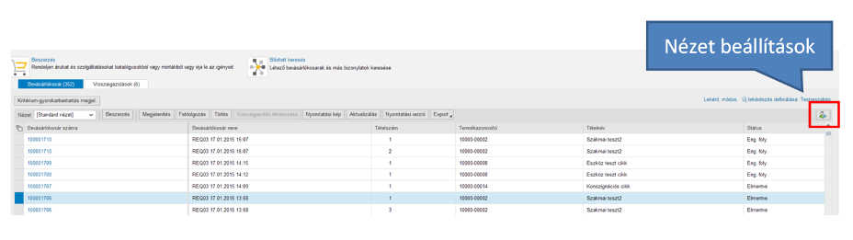

Itt a megjelenített oszlopokat tudjuk sorrendbe tenni és rendezni. Ezeket az oszlopokat a "Hozzáadás" és "Eltávolítás" nyomógombokkal tehetjük láthatóvá, illetve nem láthatóvá a lekérdezésben.

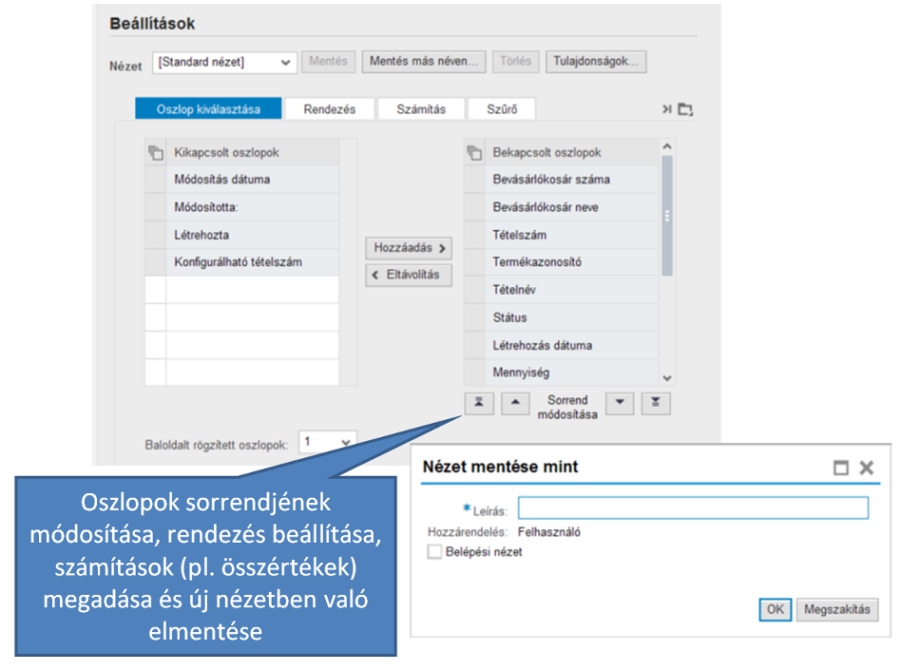

Az "Export" nyomógombra kattintva tudjuk a listánkat excel fájlba menteni.

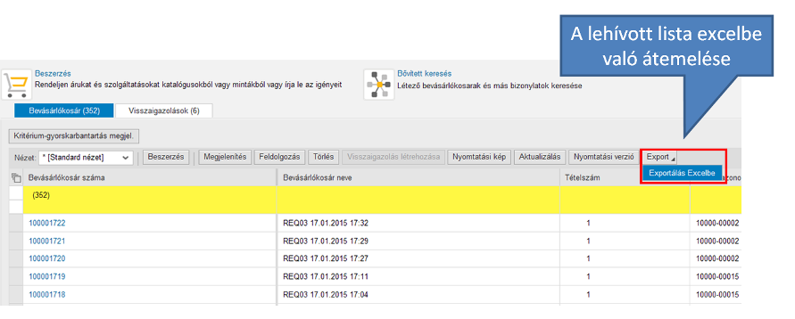

Igénylés
Az "Igénylés” almenüben fülön megtekinthetjük az összes, már létrehozott elmentett, engedélyezett, lezárt vagy engedélyezés alatt álló kosarunkat. Az itt megjelenített táblában láthatjuk a bevásárlókosár számát, nevét, tételeinek számát, a tétel nevét, a kosár státusát és a létrehozás dátumát. A bevásárlókosár sorát kijelölve megjeleníthetjük a kosár részleteit a lista alatt. A kosár sorára kattintva beléphetünk a kosárba.

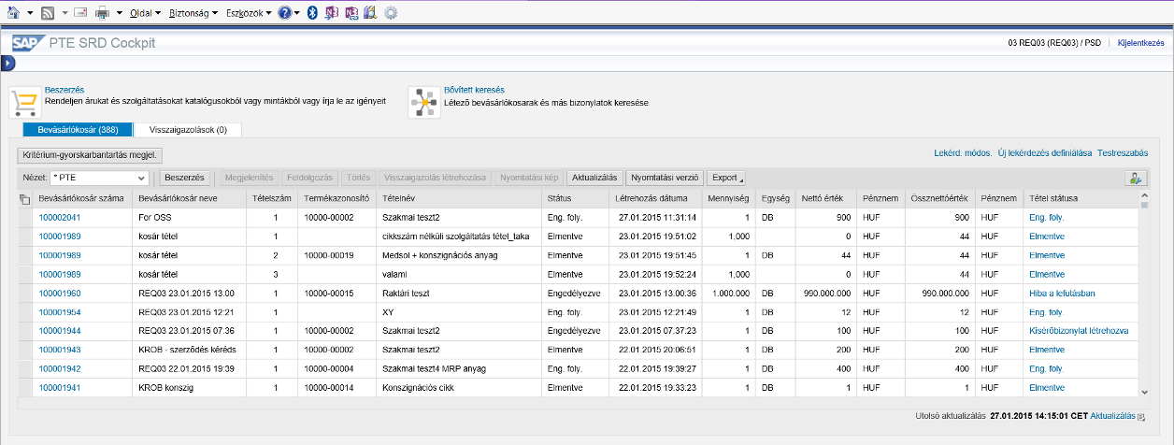

Új igény (új bevásárlókosár) létrehozása

Kosár létrehozása
Új kosár létrehozásához kattintsunk a kezdő képernyőn, vagy az "Igénylés" almenüben a "Beszerzés” sorra.

A bevásárlókosár létrehozásakor egy új ablak jelenik meg, itt kell megadni a szükséges adatokat, három fő lépésben.
A bevásárlókosár létrehozását, a megrendelni kívánt tétel hozzáadásával kezdjük.

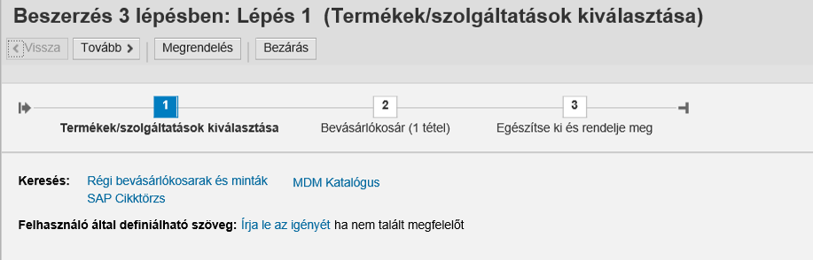

A következő funkciógombok használtak:
"Megrendelés": hibátlan kosár továbbítása az engedélyezőknek.
"Bezárás": kosár bezárása, gyakorlat szerint gyorsabb a bal felső sarokban lévő x-re kattintani. Javasolt előtte a mentés gombbal menteni.
"Mentés": kosár tartalmának mentése.
"Ellenőrzés" / "Aktualizálás": a kosárban szereplő adatok helyességének ellenőrzése.
"Feldolgozás": Feldolgozásra kattintva a kosár szerkeszthető a megjelenített kosár.

Tétel / tételek kiválasztása
A tételek kiválasztásának négy módja lehetséges.
- Katalógusból
- Cikklistából (SAP Cikktörzs) – a teljes rendelhető cikklista itt található meg.
- Korábbi kosárból (Régi bevásárlókosarak és minták) – bármely egyszer már létrehozott kosarat újra fel lehet használni a következő igényléshez.
- Szabad szöveges (Írja le az igényét ha nem talál megfelelőt)

Tétel hozzáadása katalógusból
Termék (amelyet a katalógus tartalmaz) katalógusból való kiválasztásához kattintsunk az "MDM katalógus” sorra.

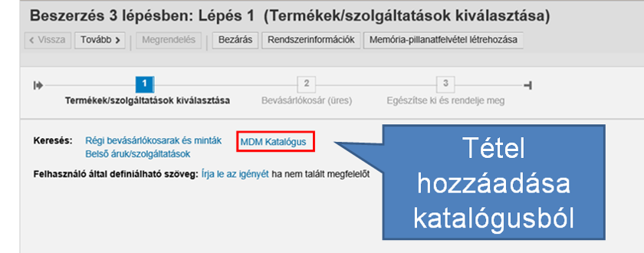

A katalógus tételekre hierarchia vagy szállító szerint kereshetünk.

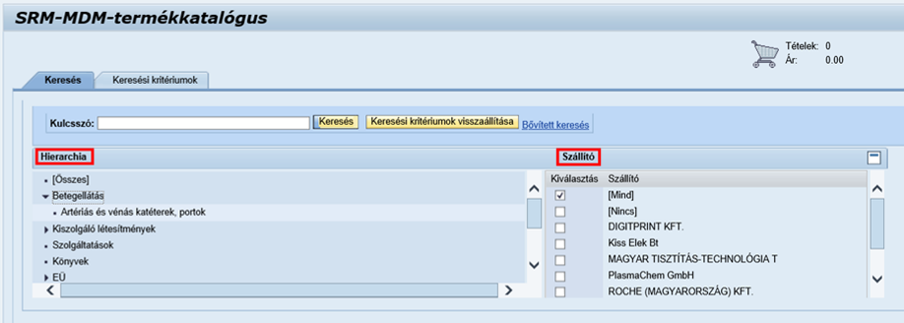

A termékből rendelt mennyiséget a "Mennyiség” mezőbe kattintva tudjuk átírni.
A termék kiválasztásához kattintsunk a "Kiválasztás” mező jelölőnégyzetébe.

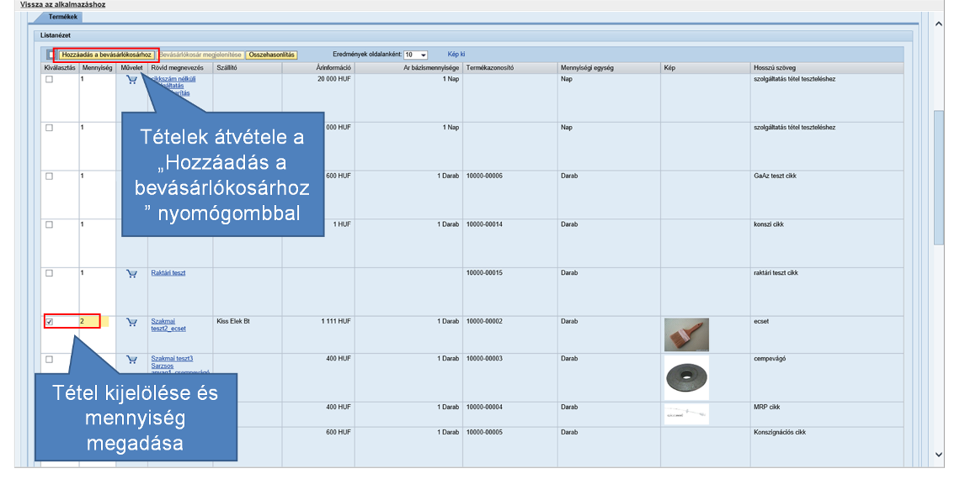

A "Rövid megnevezés” oszlop értékeire kattintva a választott termék részleteit láthatjuk. Az "Előző tétel” és "Következő tétel” nyomógombok segítségével lapozhatunk a katalógusban szereplő tételek között. A "Hozzárendelés a bevásárlókosárhoz” nyomógombbal a tételt a kosarunkhoz rendelhetjük. A "Vissza a kereséshez” nyomógomb segítségével pedig visszaléphetünk a katalógus nyitóképernyőjére.

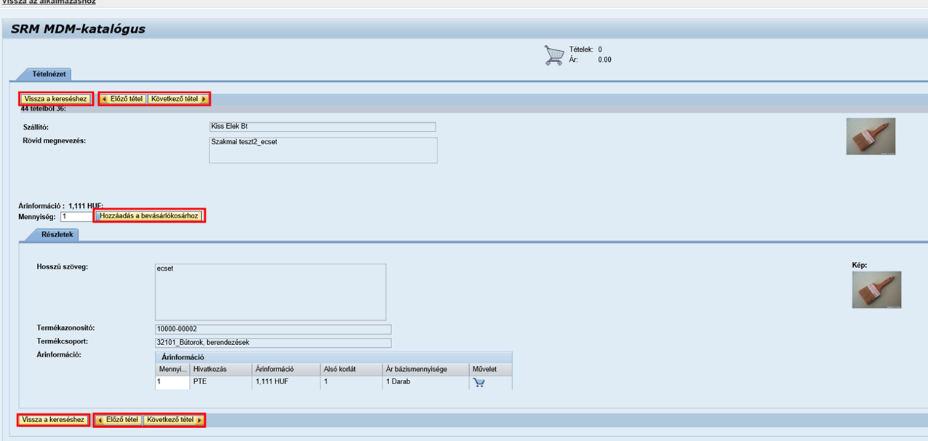

Egyszerre több katalógustételt is kiválaszthatunk.
Ha kiválasztottuk a termék(ek)et, kattintsunk a "Hozzáadás a bevásárlókosárhoz” nyomógombra.
A "Bevásárlókosár megjelenítése" gombra kattintva megtekinthetjük a katalógusból a kosárba tett tételeket, vagy a "Megrendelés lezárása" gombra kattintva pedig bezárhatjuk a katalógust és megjelenik a kosár az átemelt tételekkel.
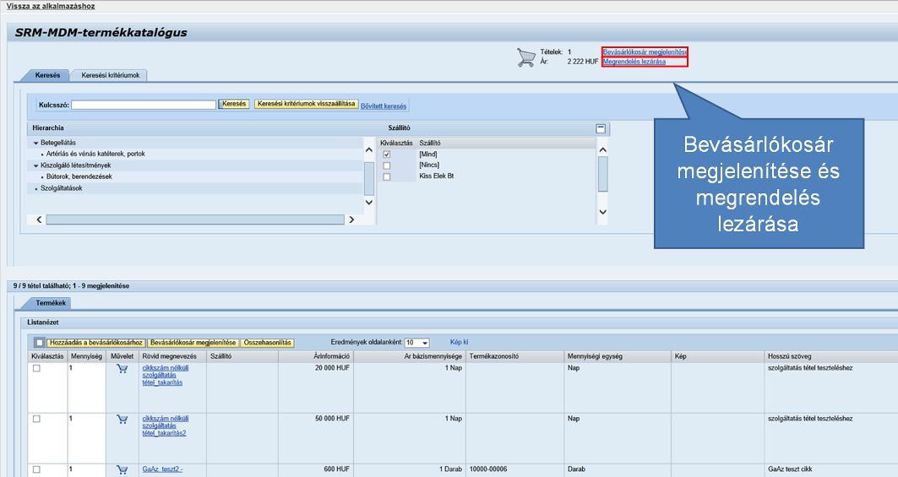
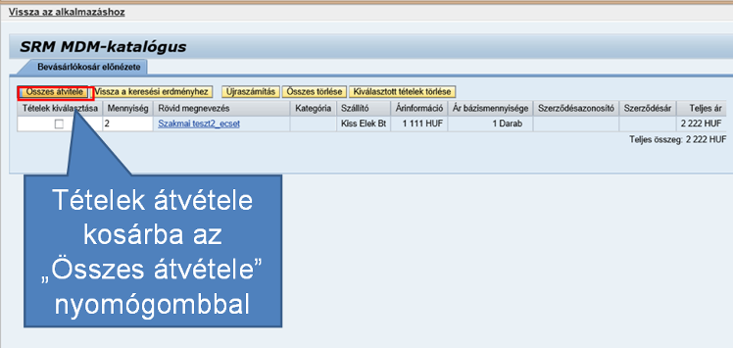

Ezzel a bevásárókosárba kerültek a tételek.

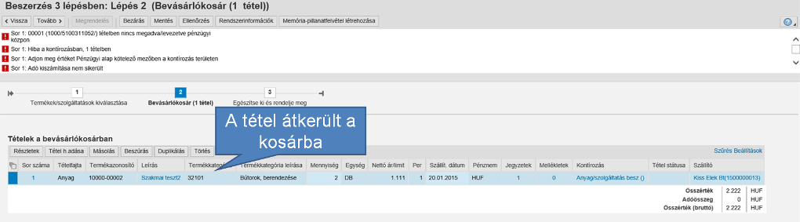

Tétel hozzáadása régi bevásárlókosárból
Kosarunkhoz a már megrendelt vagy elmentett korábbi kosarakból is tudunk tételt rendelni. Ehhez kattintsunk a "Régi bevásárlókosarak és minták” sorra.

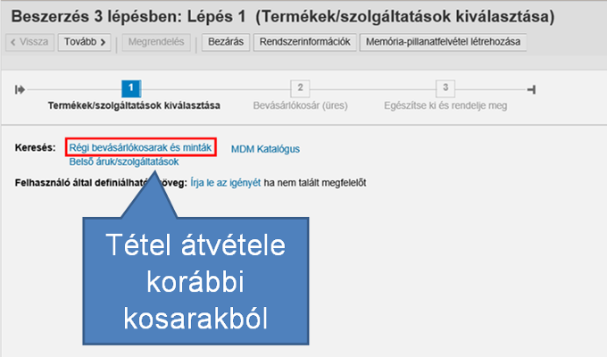

A keresési kritériumok között szűrhetünk kosár számra, kosár névre, a kosár tételére, státuszára és a létrehozásának időpontjára.

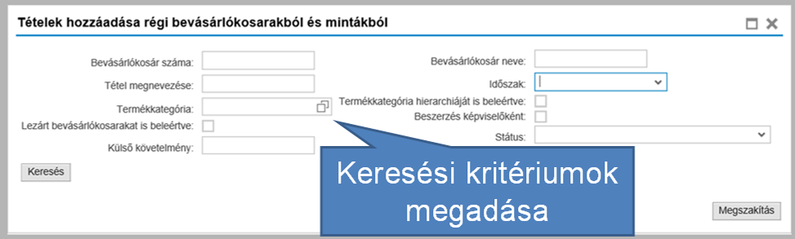

A kosár létrehozásának időpontjára legördülő értéklista segítségével szűrhetünk.

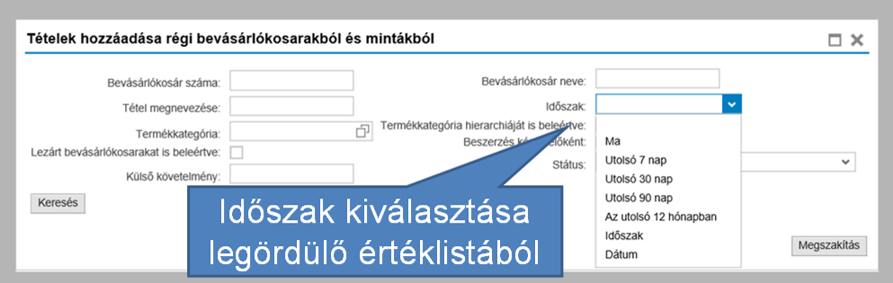

Ahhoz, hogy a már teljesítés igazolt kosarakat is láthassuk a listában, jelöljük be a "Lezárt bevásárlókosarakat is beleértve" jelölőmezőt.

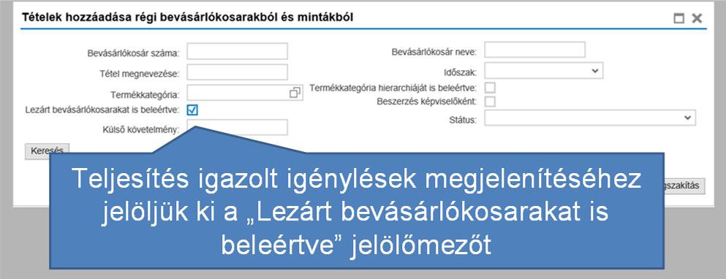

A termékkategóriára a "Keresési segítség ikonra kattintással szűrhetünk értéklistából.

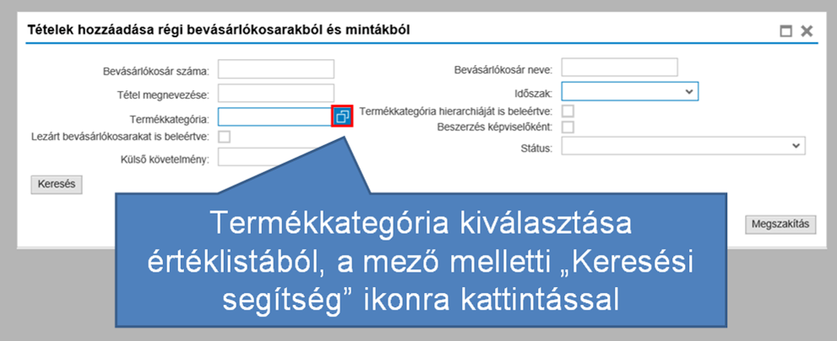

A bevásárló kosár státuszára legördülő értéklistából szűrhetünk. Adjuk meg a keresési értékeket, majd kattintsunk a "Keresés” ikonra.

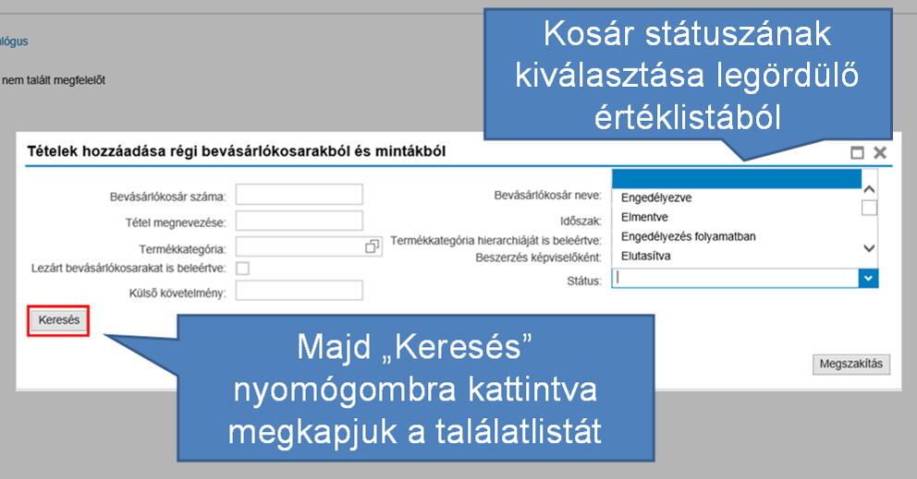

A megjelenő listában a kosár előtti fekete háromszögre kattintva megjelennek a kosár tételei. Válasszuk ki a kívánt kosara(ka)t, vagy tétel(eke)t, majd kattintsunk a "Rendben” ikonra és a választott tételek termékei megjelennek az újonnan létrehozni kívánt kosarunkban. Több kosár/tétel kiválasztásához a Ctrl gombot kell lenyomva tartani. A kijelölt tételeket átvenni a "Rendben" gomb megnyomásával tudjuk.

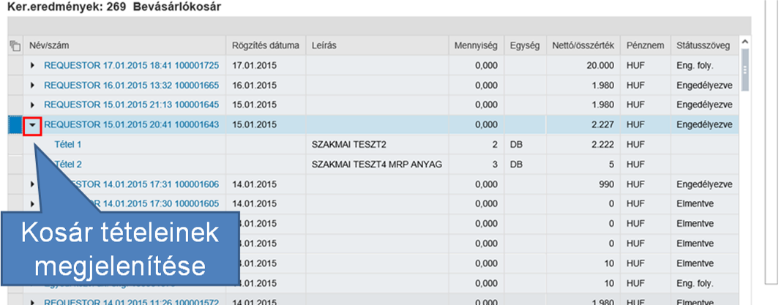

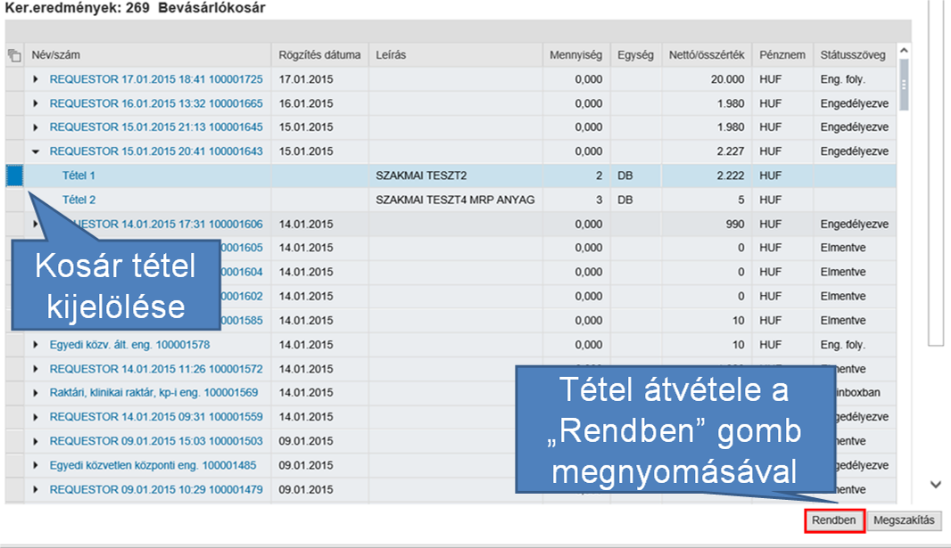

Tétel hozzáadása SAP cikktörzsből
Azokat a termékeket, amelyek nem szerepelnek a katalógusban a "SAP cikktörzs” funkcióval adhatjuk hozzá a kosárhoz.

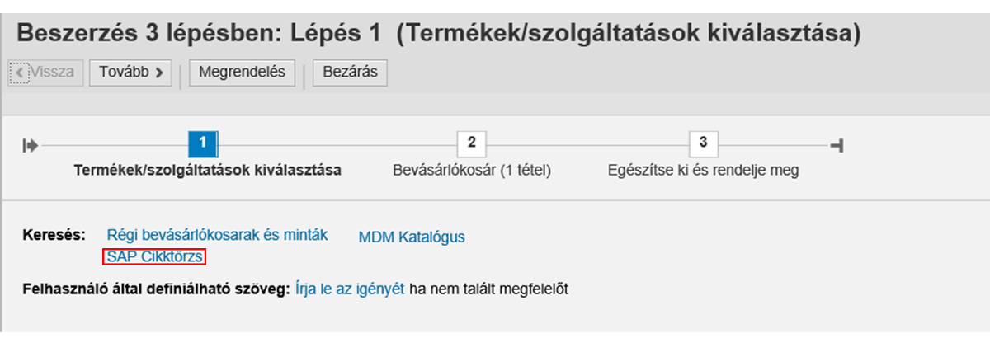

Amennyiben tudjuk a termék azonosítókódját (cikkszám), írjuk a "Termékazonosító” mezőbe majd nyomjuk le az "Enter” billentyűt. Ha nem tudjuk a kódot, kattintsunk a "Keresési segítség” ikonra.

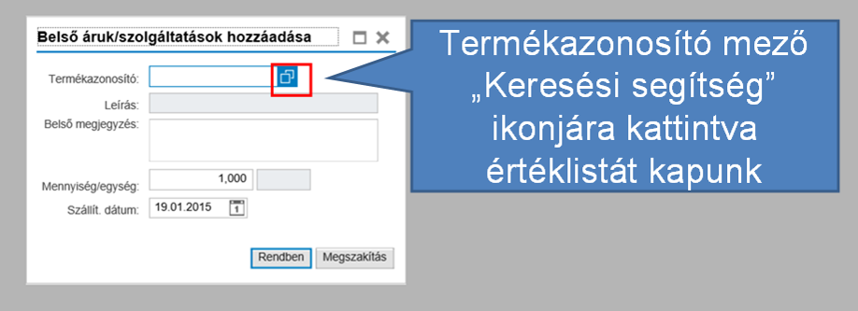

A "Termék –ID” mezőben kereshetünk cikkszámra. A "termékmegnevezés” mezőben a termék nevére kereshetünk. Ha nem ismerjük a termék teljes nevét, akkor a név egy részletének beírása esetén azt ’*’ karakterek közé kell tenni. A "kategóriaazonosító” mezőben anyagcsoportra lehet keresni.

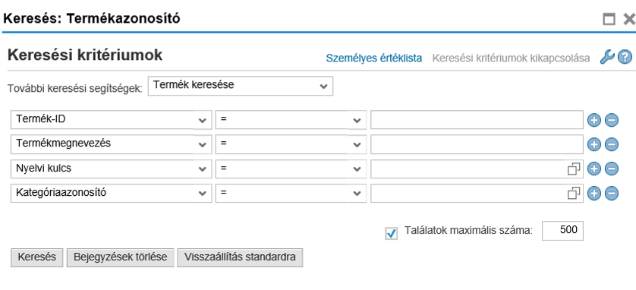

Adjuk meg a keresési paramétereket, majd kattintsunk a "Keresés indítása” nyomógombra.

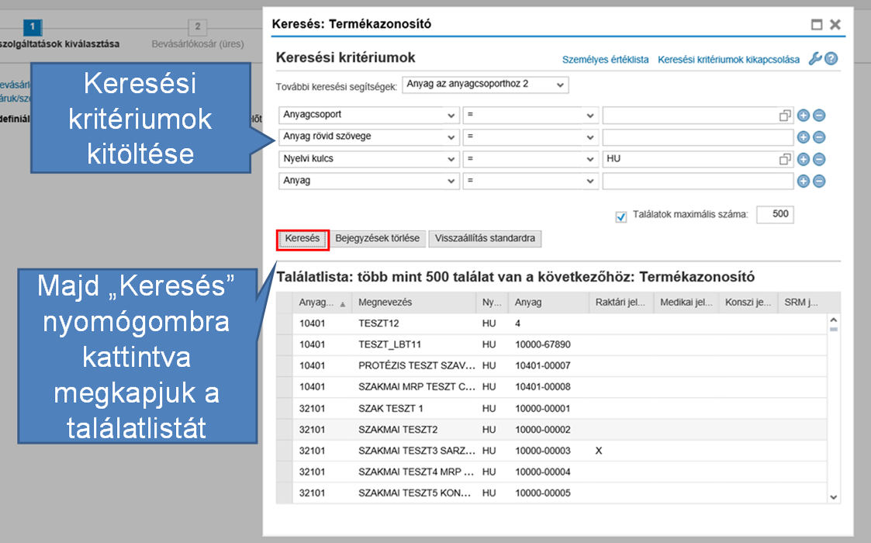

Kattintsunk a választani kívánt termék sorára, majd az "OK” gombra a termék kiválasztásához.
Ha kiválasztottuk a termékazonosítót,a mennyiségi egység mezőbe a standard mennyiségi egység, a szállítási dátum mezőbe az aznapi dátum töltődik be. A mennyiség és a szállítási dátum módosítható.
A szállítási határidőt mindig módosítani szükséges arra a dátumra, amikorra az igénylő a megrendelt tételt szeretné megkapni. Ez a határidő az engedélyezési folyamat során a valós határidőre lesz módosítva.

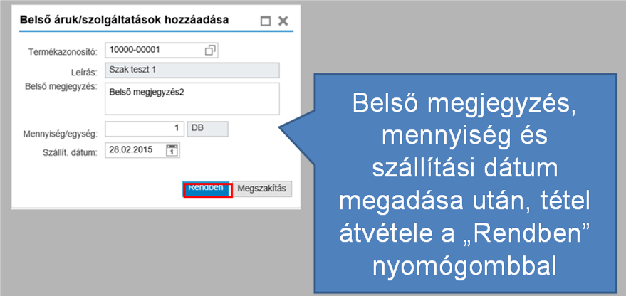

Szabadszöveges termék hozzáadása
Amennyiben nem találjuk az igényelni kívánt terméket sem a katalógusban, sem a belső áruk és szolgáltatások listában, szabad szöveggel is rögzíthetünk tételt a kosarunkhoz. Ehhez kattintsunk az "Írja le az igényét" linkre.

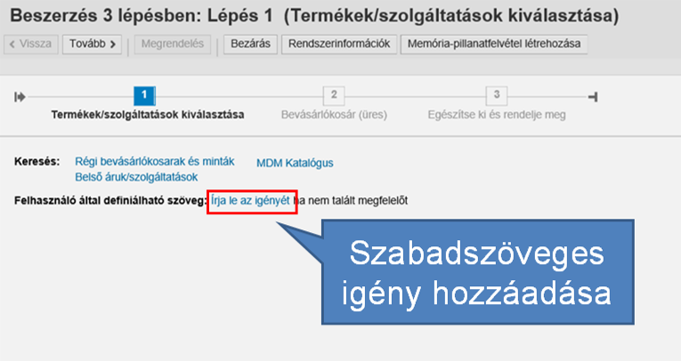

A tételhez megadhatunk leírást és belső megjegyzést.

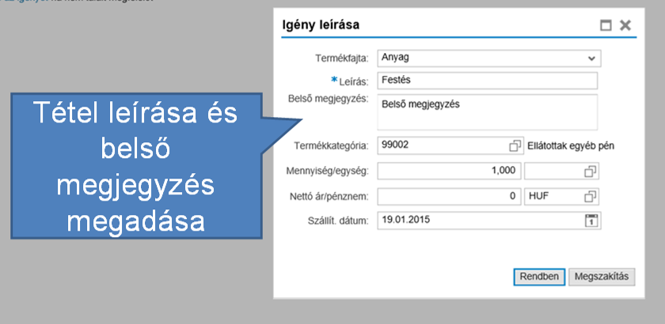

A tételhez termékkategóriát, mennyiségi egységet és pénznemet a mezők melletti a "Keresési segítség" ikonra kattintással választhatjuk ki értéklistából. A nettó árat kézzel vigyük be.

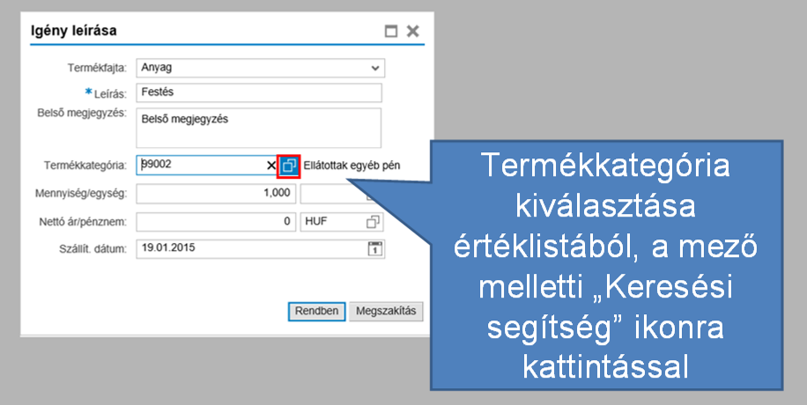

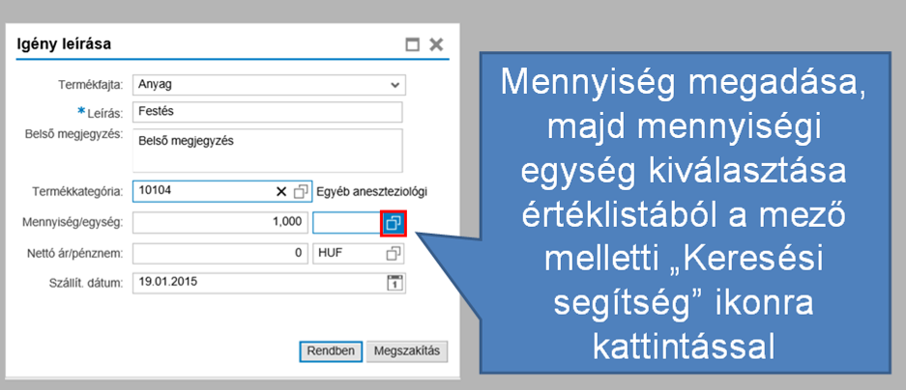

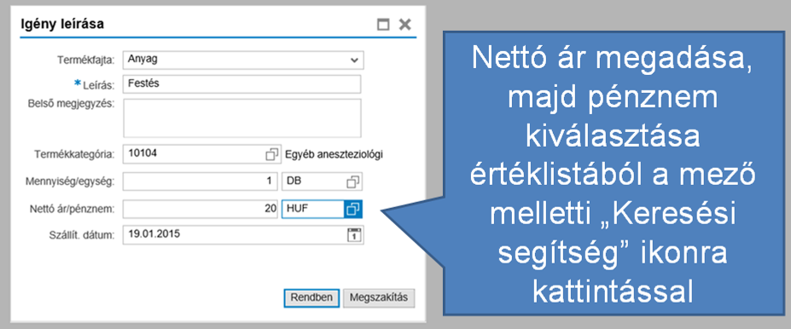

A szállítási dátum megadásához, kattintsunk a "Szállít. dátum" ikonra, majd válasszuk ki a felugró naptárból a dátumot.

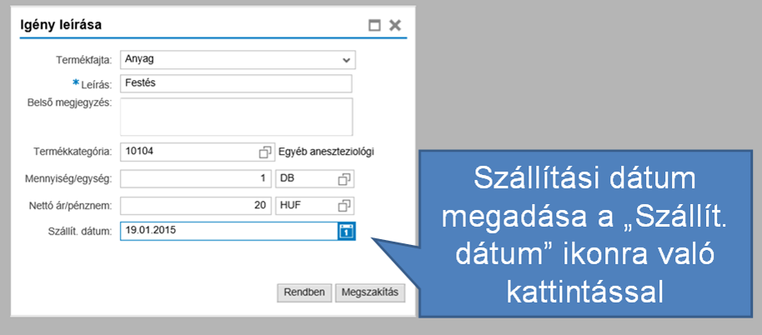

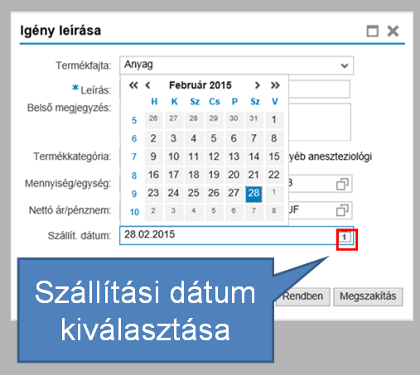

A tétel adatainak megadása után kattintsunk a "Rendben" nyomógombra, annak átvételéhez a kosárba.

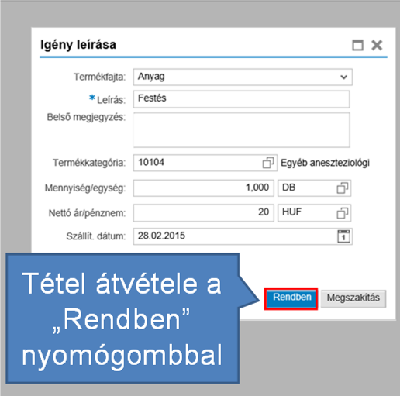

Tételáttekintés
A tétel hozzáadása után piros hibaüzenetek jelennek meg. Először töltsük ki az adatokat, majd kattintsunk az "Ellenőrzés” gombra a hibák ellenőrzéséhez. A piros hibaüzeneteket javítani szükséges. A sárga üzenet egyfajta figyelmeztetés, amitől a kosár még megrendelhető/továbbítható.
A "Tételáttekintés” képernyő részen a "Részletek” nyomógombra kattintva új fülek jelennek meg, amelyeken beállíthatjuk az igénylés részleteit.

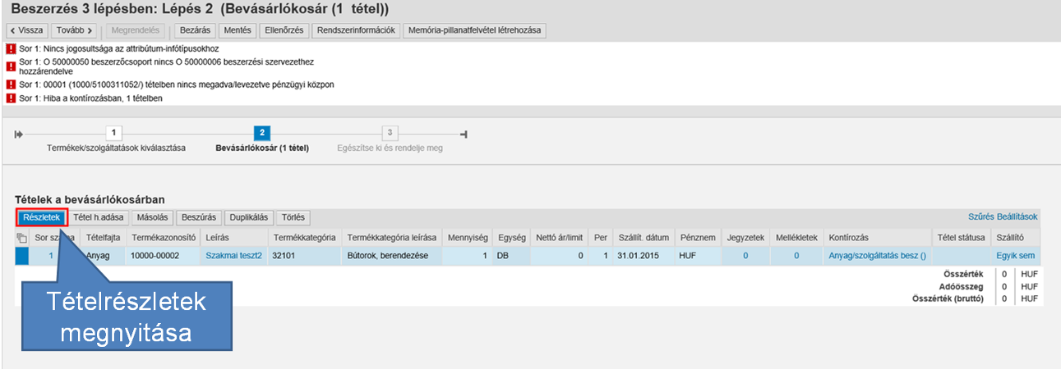

A megjelenő fülek között megtalálható a "Tételadatok”, "Kontírozás”, "Jegyzetek és mellékletek”, "Szállítási cím / teljesítés helye”, "Beszerzési források / szolgáltató” és az "Engedélyezési folyamat áttekintése” fülek.

Tételadatok
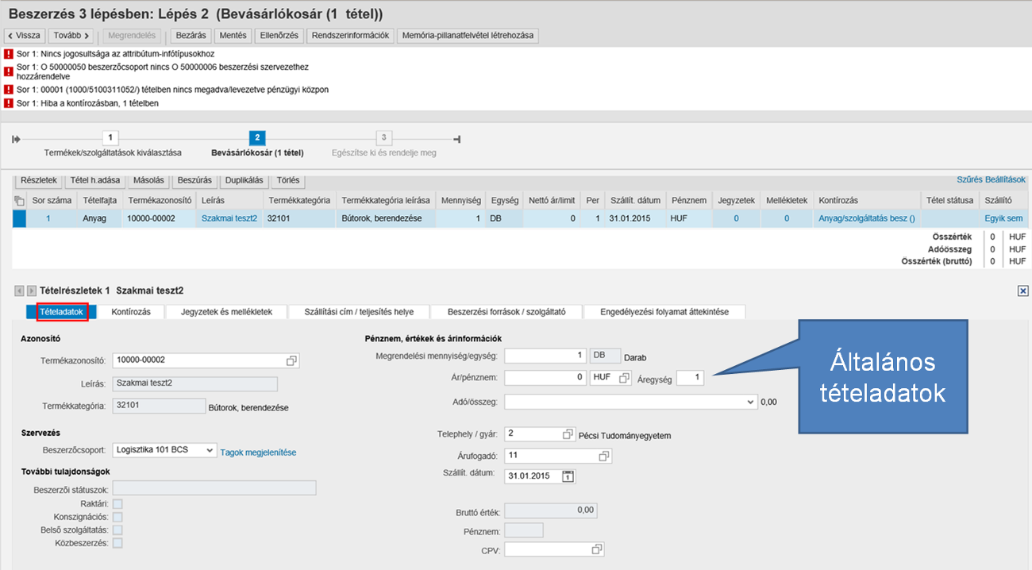

A "Tételadatok” fülön az igényléshez kapcsolódó adatokat adhatunk meg, illetve módosíthatunk, mint pl. a termékazonosító (cikkszám), beszerzőcsoport, a megrendelés mennyisége, ára, áregysége és pénznem. A nettó ár megadásával az adókód és a bruttó érték mezők automatikusan kitöltődnek.

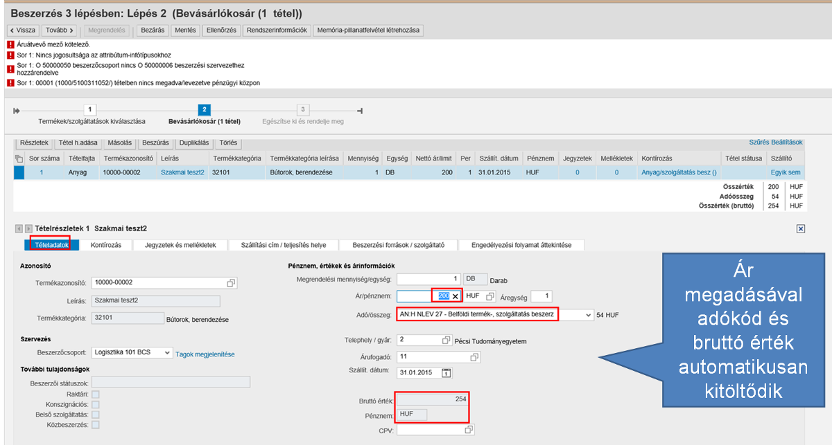

Kontírozás
A "Kontírozás” fülön, a "Részletek” nyomógombra kattintva, megjelennek a tételhez tartozó kontírozási adatok.

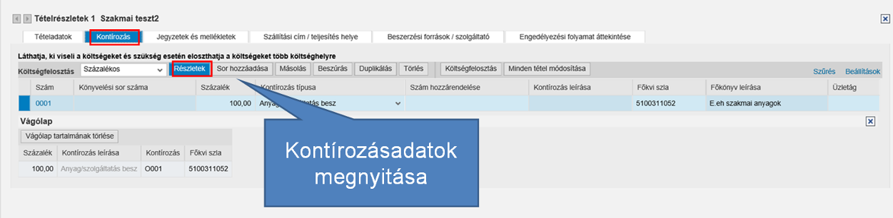

Kontírozás megadásának első lépésében válasszuk ki a megfelelő kontírfajtát. Az alábbi kontírfajták közül választhatunk:
"Egyedi, közvetlen” ágon:
- 1 – Eszközbeszerzés
- K – Anyag / szolgáltatás beszerzés (alapértelmezett kontírtípus)
- L – Anyag / szolgáltatás beszerzés eszköz relevancia
"Belső szolgáltatás” ágon:
- S – Anyag / szolgáltatás belső beszerzés
Minden egyéb ágon:
- Z – Áttárolás

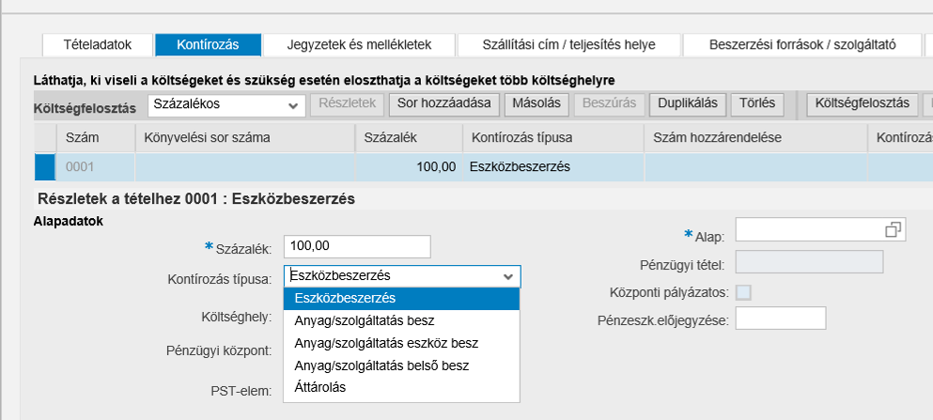

A kontírtípus kiválasztása után költséghely vagy PST elem megadása kötelező. Ezen mezők értékeit listából választhatjuk ki a "Keresési segítség" ikonra való kattintással.

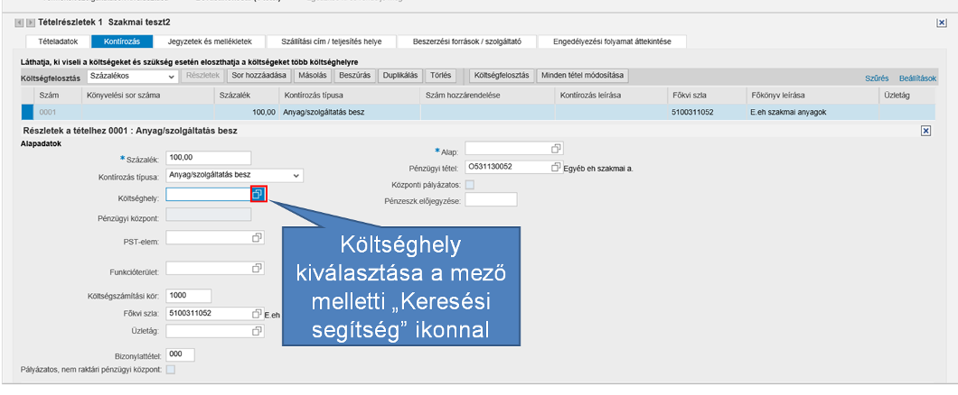

Adjuk meg a keresési kritériumokat, majd kattintsunk a "Keresés" ikonra a lista megjelenéséhez.

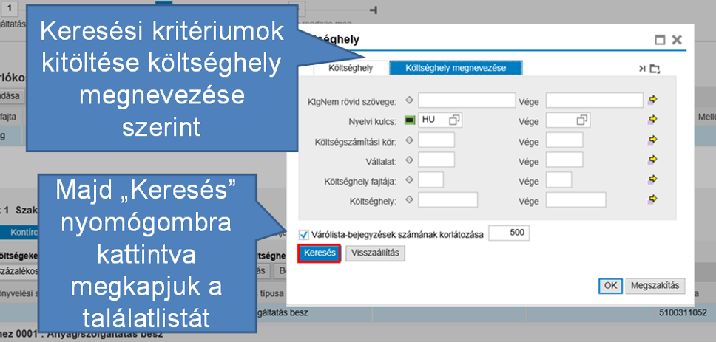

Jelöljük ki a választani kívánt értéket, majd kattintsunk az "OK" nyomógombra.
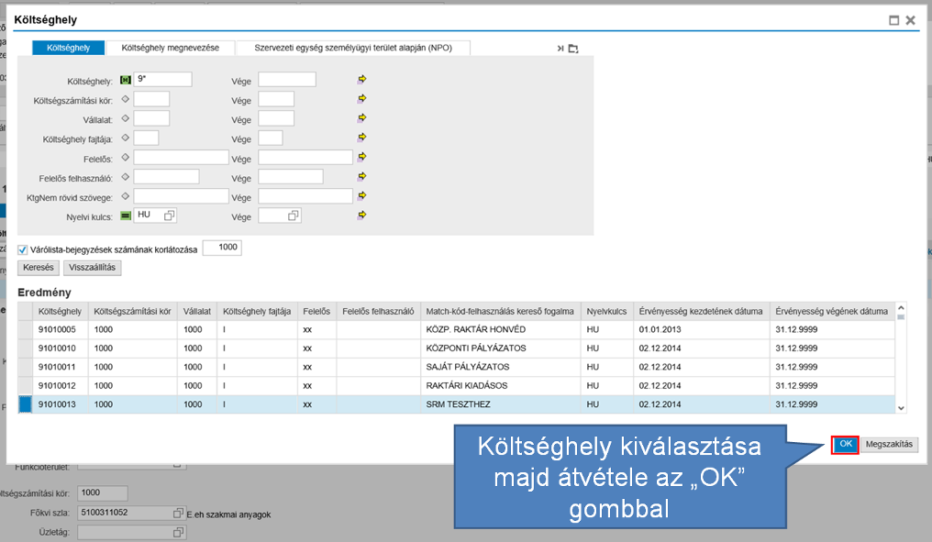

A költséghely vagy PST-elem megadásával a KVM adatok (pénzügyi alap, pénzügyi központ, főkönyvi számla) automatikusan levezetődnek.
Amennyiben a költséghely vagy a PST elem megadása után nem jelölődik be a "Központi pályázatos" vagy a "Pályázatos, nem raktári pénzügyi központ" jelölő mező, pedig kellene, kattintsunk a "Mentés" majd a "Feldolgozás" gombra az adatok frissüléséhez.

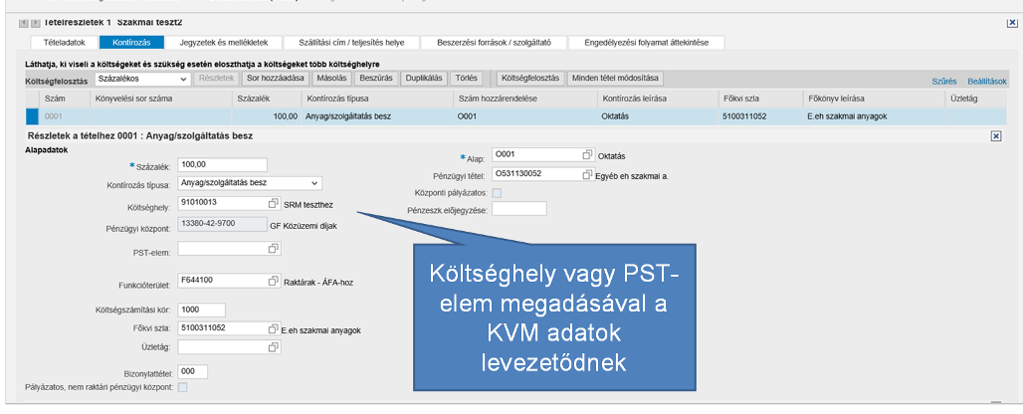

Az első tételnél megadott kontírozást, a "Másolás", majd a "Minden tétel módosítása” gombbal át lehet másolni az összes többi tételre.

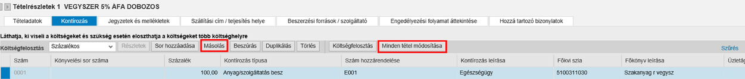

Adott kosár tételre vonatkozóan osztott (többszörös) kontírozás is alkalmazható (százalékos, érték és mennyiség osztással), de a tételen belüli vegyes kontírozás nem megengedett. Újabb kontírozást a "Sor hozzáadása" nyomógombbal tudunk megadni a tételhez.

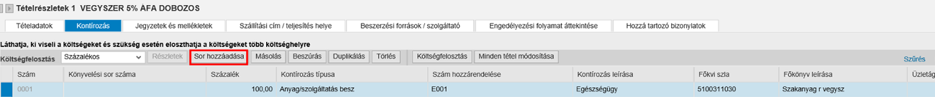

Jegyzetek és mellékletek
A "Jegyzetek és mellékletek” fülön a következő kategóriákban vihetünk fel jegyzeteket:
- "Szállító szövege”: az ide beírt szöveg szó szerint átkerül a megrendelésbe és kiküldésre kerül a szállítónak. A katalógusban rögzített tétel "Hosszú szöveg" mezőjének tartalma automatikusan bekerül ide,
- "Belső megjegyzés”: általános megjegyzés rovat,
- "Hibajelenség rövid leírása": megadása kötelező IT javítás anyagcsoportú tétel esetén.
- "Közbeszerzői szerződés mellőzésének oka": megadása kötelező, ha a lehetséges szerződéses források között van közbeszerzői szerződés és nincs hozzárendelve a kosárhoz.
- "Szakmai indoklás": megadása kötelező, ha a beszerzői engedélyező módosítását nem fogadta el az igénylő és visszaveszi szerkesztésre a kosarát.

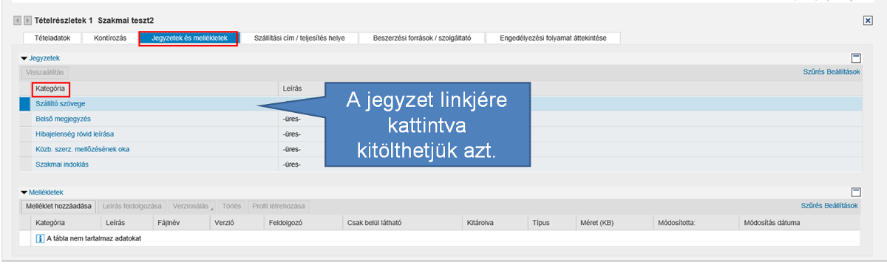

Jegyzet hozzáadásához kattintsunk az adott kategória sorára, írjuk a mezőbe a megjegyzésünket, majd kattintsunk a "Rendben” nyomógombra.

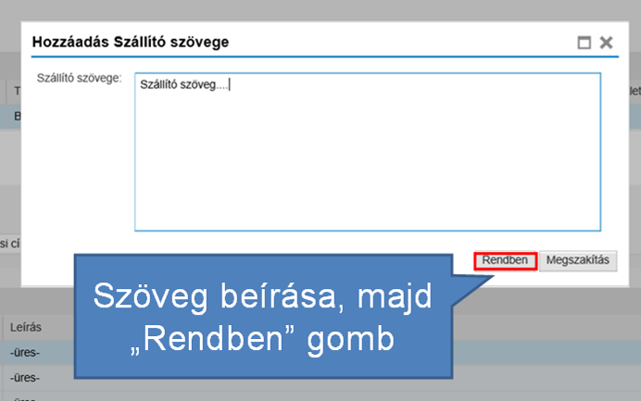

Az igényhez különböző dokumentumok is csatolhatóak. Válasszuk a "Melléklet hozzáadása gombot, majd válassza ki a csatolni kívánt file-t a "Browse” ikon segítségével, a "Leírás” mezőben átnevezhetjük a csatolt állomány nevét, majd nyomjuk meg a "Rendben” nyomógombot.

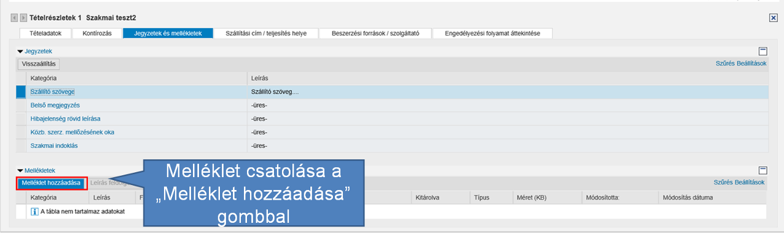
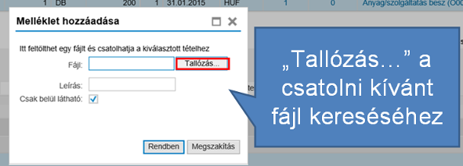
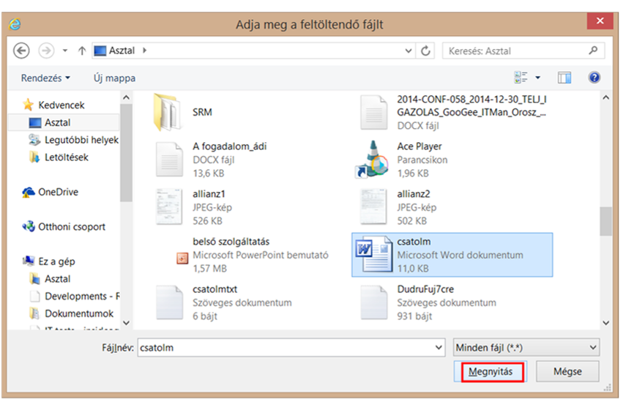
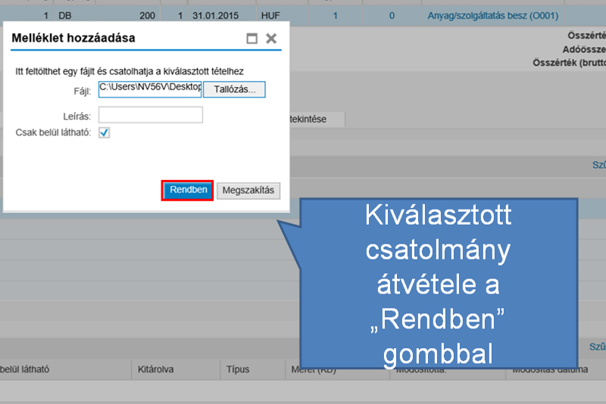

Az így felvitt csatolmány bármikor megnyitható a kosárból, a "Leírás" mezőben található linkre kattintva.

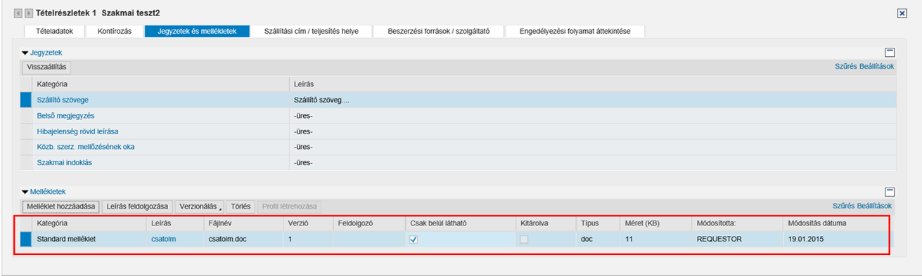

Szállítási cím / teljesítés helye
A "Szállítási cím / teljesítés helye” fül mezőiben a szállítási címmel kapcsolatos adatokat módosíthatjuk. Akkor kell módosítani a címet, ha a kiszállítási cím nem egyezik meg az igénylő címadataival, vagyis más helyre rendeli meg a tételeket/szolgáltatást. Szállítási cím módosításához kattintsunk a "Név" mező melletti "Keresési segítség" ikonra...

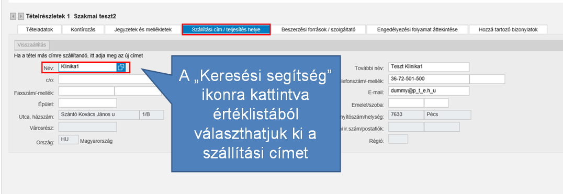

... majd a keresési kritériumok megadása és a "Keresés" nyomógomb megnyomása után válasszuk ki a kívánt szállítási címet.

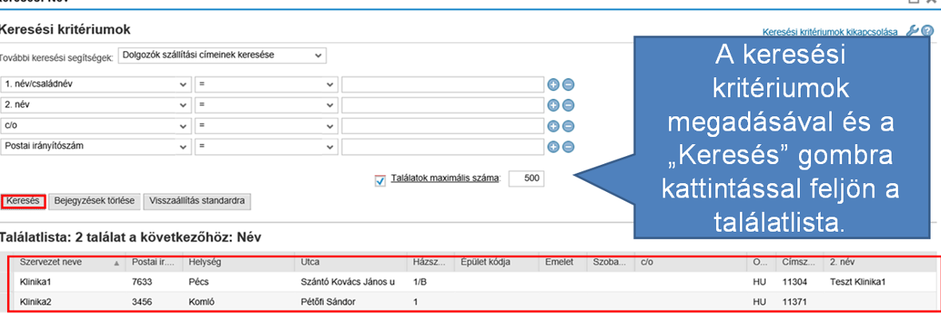

Beszerzési források / szolgáltató
A "Beszerzési források / szolgáltató” fülön a "Szállító” mező melletti "Keresési segítség” ikonra kattintva, vagy a szállító számát beírva adhatjuk meg a hozzárendelni kívánt szállítót.

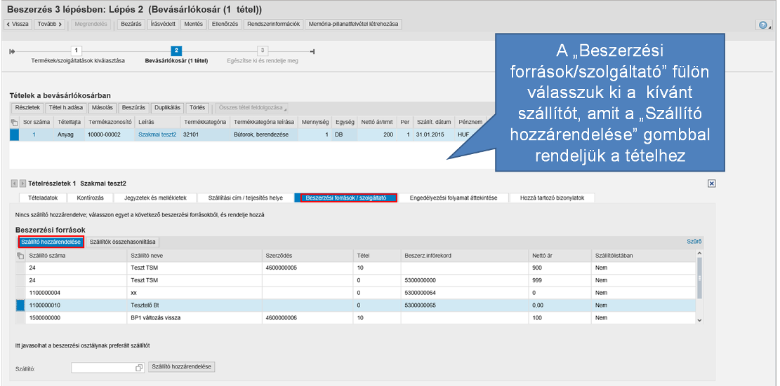

A kosárhoz már hozzárendelt szállítót a "Hozzárendelt szállítók eltávolítása” nyomógombra kattintva tudjuk eltávolítani.

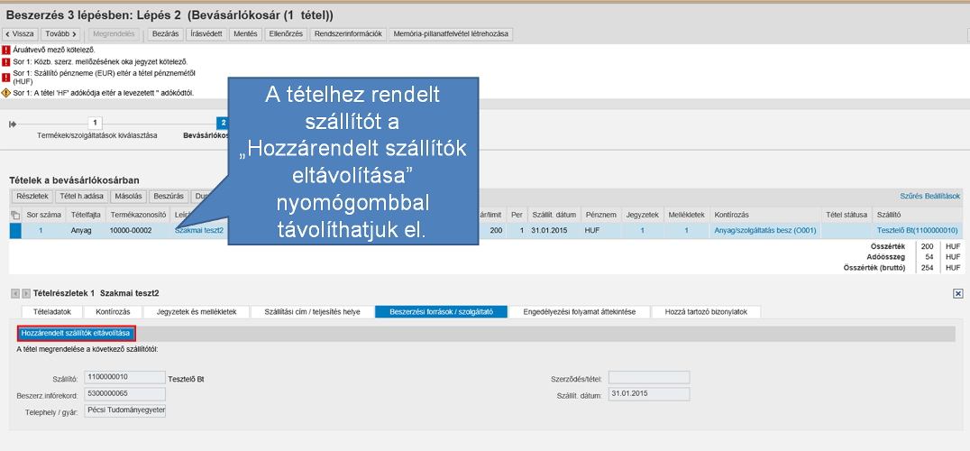

Engedélyezési folyamat áttekintése
Az igénylőnek az "Engedélyezési folyamat áttekintése” fülön vagy a "Feldolgozó megjel./feldolgozása” linkre kattintva lehetősége van megtekinteni táblázatszerűen, hogy az adott igényt kiknek kell jóváhagynia.
A kézhezvétel dátuma azt mutatja meg, hogy a folyamati szereplő mikor kapta meg engedélyezésre/feldolgozásra a kosarat.
A "Feldolgozva a következő napon” oszlopban pedig a kosár feldolgozásának dátumát találjuk.
- Ha mind a két dátum ki van töltve, a folyamati szereplőnél már nincs a feladat.
- Annál a kollégánál van a feladat, ahol csak a kézhezvétel dátuma van csak kitöltve.

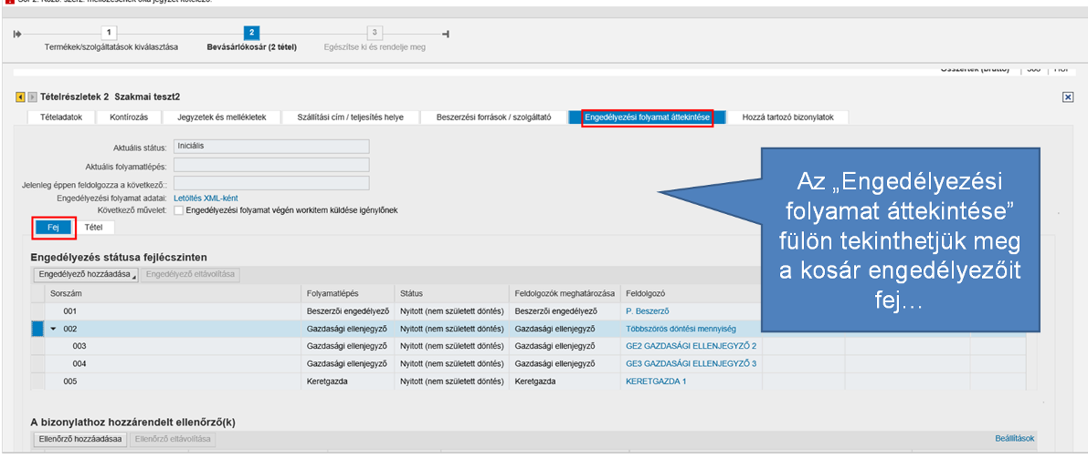

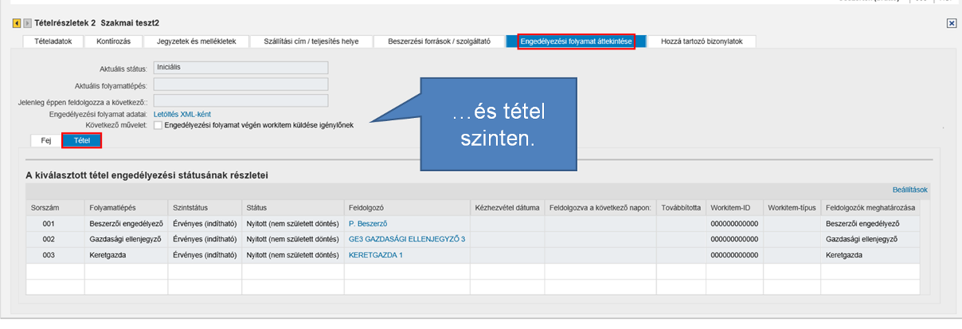

Hozzá tartozó bizonylatok
A Hozzátartozó bizonylatok fülön az SAP bizonylatszámok jelennek meg (SAP kontírozás, megrendelés, szerződés), melyek az utolsó folyamati lépést követően láthatóak. A kosár létrehozását követően .
Itt lehet nyomon követni, hogy jóváhagyás után milyen követő bizonylatok keletkeztek a bevásárlókosárhoz. A táblázatban látható a bizonylatszám, a kosár státusa, a dátum, a mennyiség, mennyiségi egység, érték és pénznem.

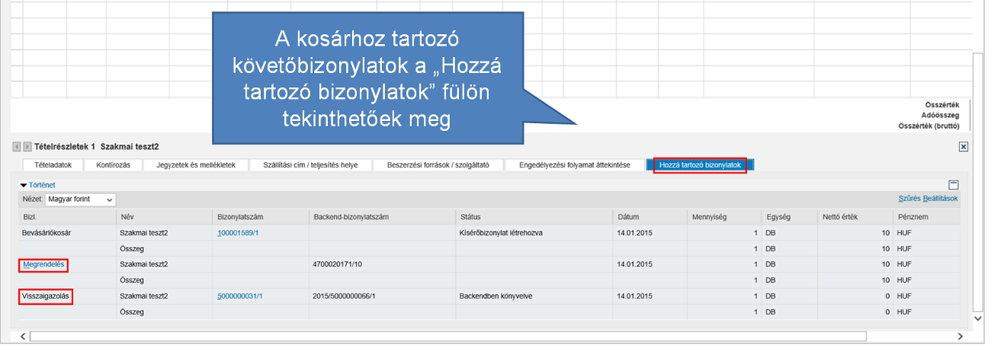

Fejadatok megadása és megrendelés
A kosár fejadatait a "Tovább" mezőre kattintva érhetjük el.

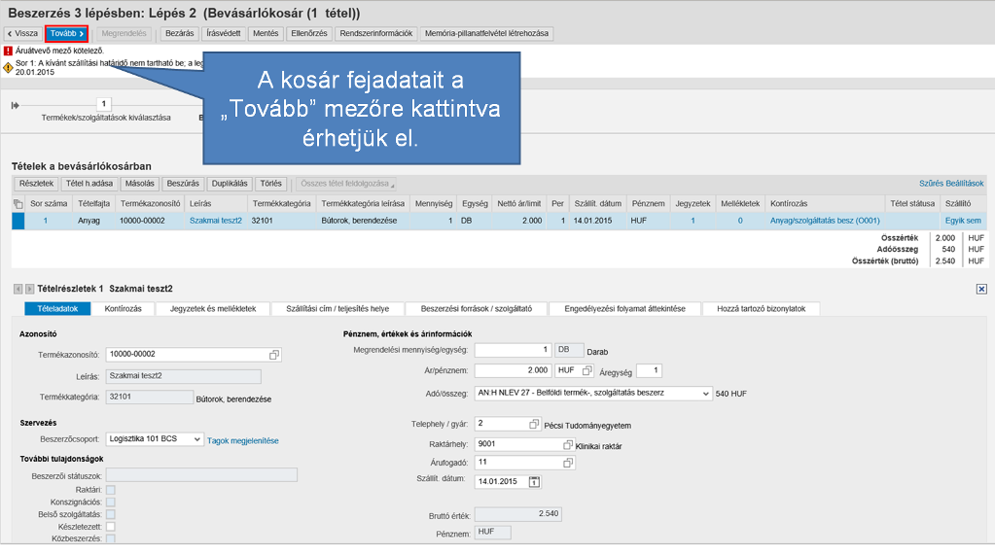

Az "Áruátvevő" és "Áruátvevő elérhetősége" mezők kötelezően kitöltendő mezők. Az "Áruátvevő" mezőhöz az értéklistát a "Keresési segítség" ikonra kattintva érhetjük el.

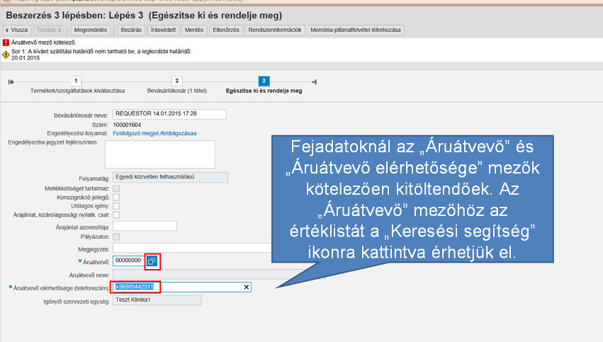

Az áruátvevő kiválasztásához kattintsunk annak sorára.

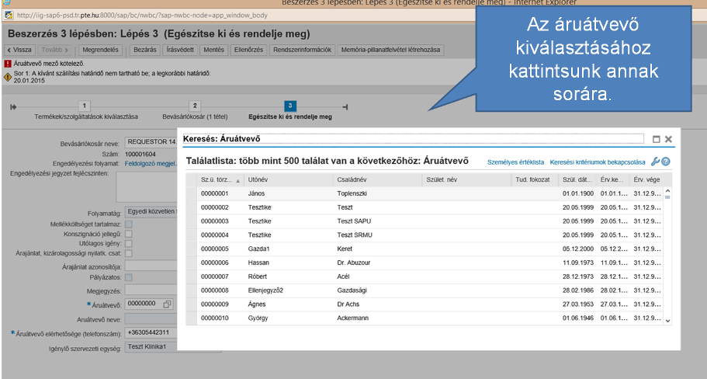
A "Bevásárlókosár neve” mezőbe kattintva adhatunk rövid leírást az igényünkről. Az engedélyezők számára szóló üzenetünket az engedélyezési jegyzetbe írhatjuk. Ha a kosár hibátlan vagy csak sárga üzenet jelenik meg, akkor a "Megrendelés” gombra kattintva rendelhetjük meg a kosarat. Az "Ellenőrzés" gombra való kattintással nézhetjük meg a kosár hibaüzeneteit.

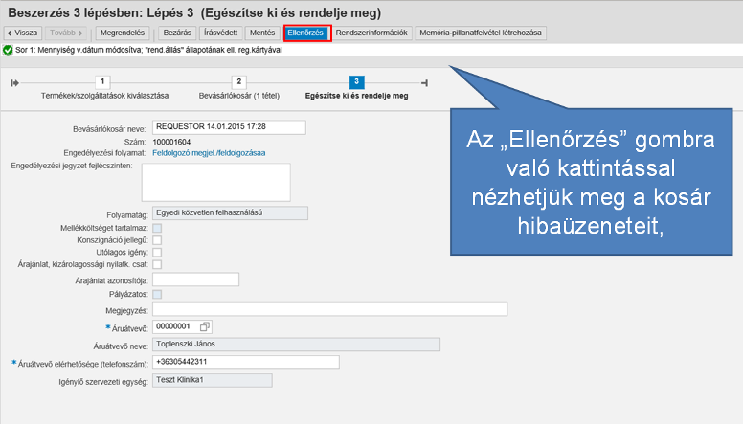

Amennyiben nem tartalmaz a kosár hibaüzenetet, az megrendelhetővé válik a "Megrendelés" gomb megnyomásával.

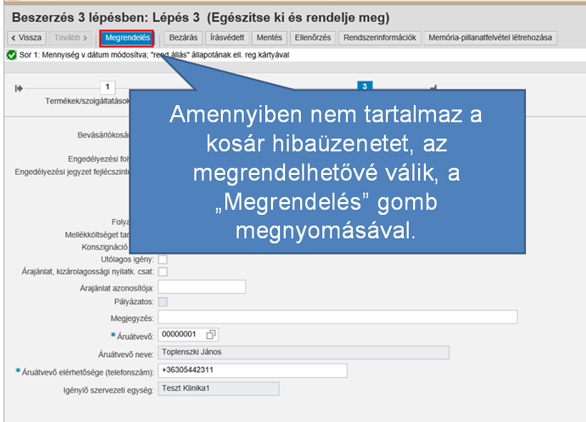

A kosár sikeres megrendeléséről üzenetet kapunk.

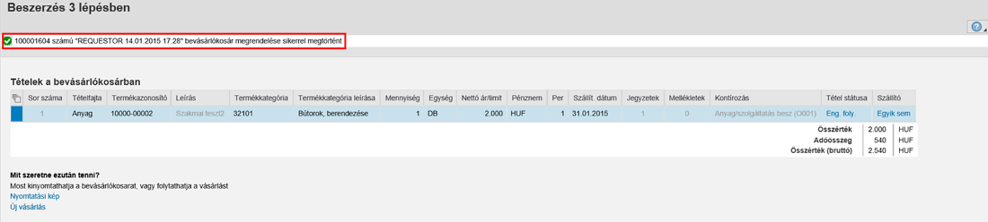

Speciális igénylések

Raktári termék igénylése
Raktári igénylésnél csak "Áttárolás" kontírtípus használható, csak központi vagy klinikai raktár választható és a raktári tétel ára nem módosítható.

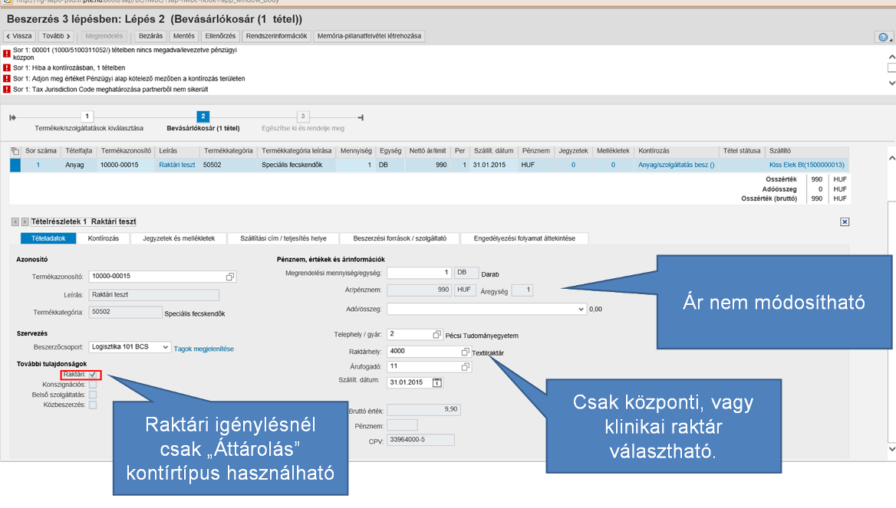

Konszignációs termék igénylése
Konszignációs tétel igénylése esetén csak "Áttárolás" kontírtípus használható, konszignációs infórekord hozzárendelése kötelező, csak konszignációs raktár választható és a tétel ára nem módosítható.

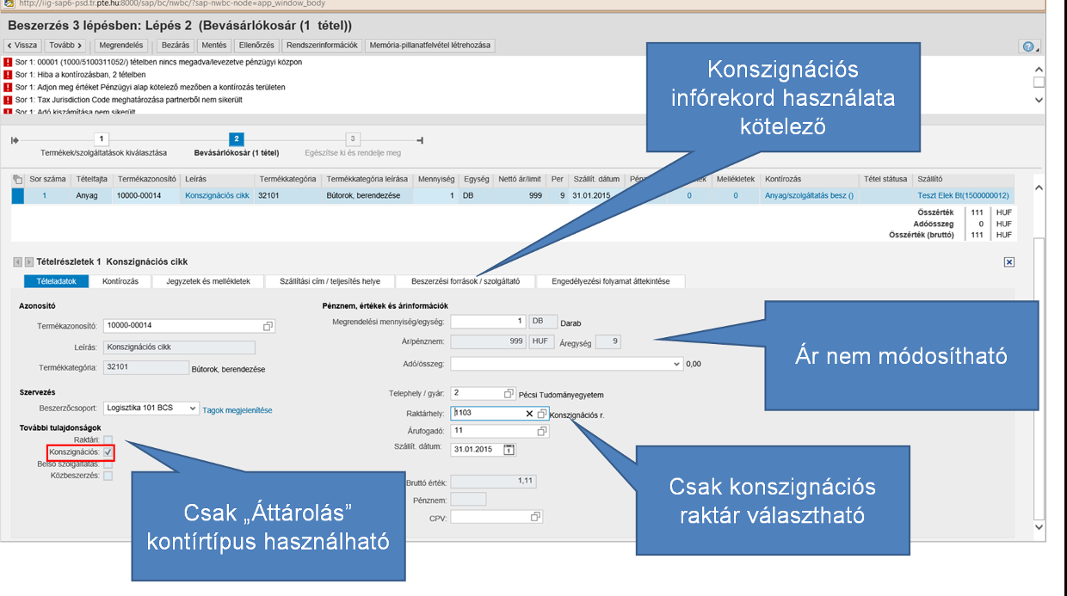

Medikai termék igénylése
Medikai termék igénylésénél csak "Áttárolás" kontírtípus használható, csak medikai raktár választható és a tétel ára nem módosítható.

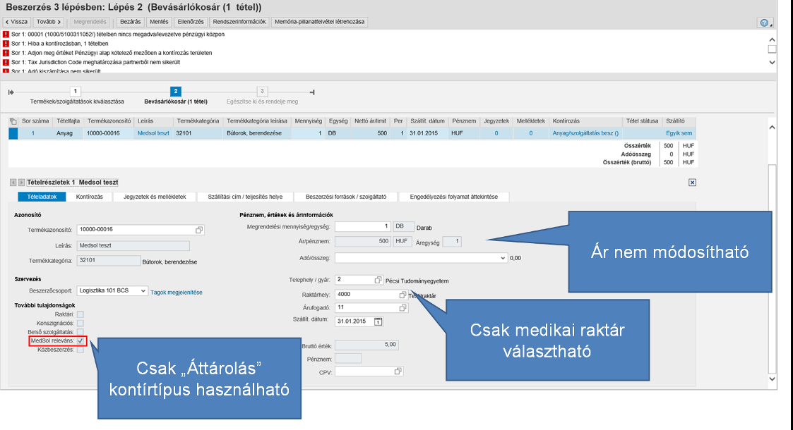

Továbbá medikai igénylésnél az "Átadó raktárhely" fejszíntű mező kitöltése kötelező.

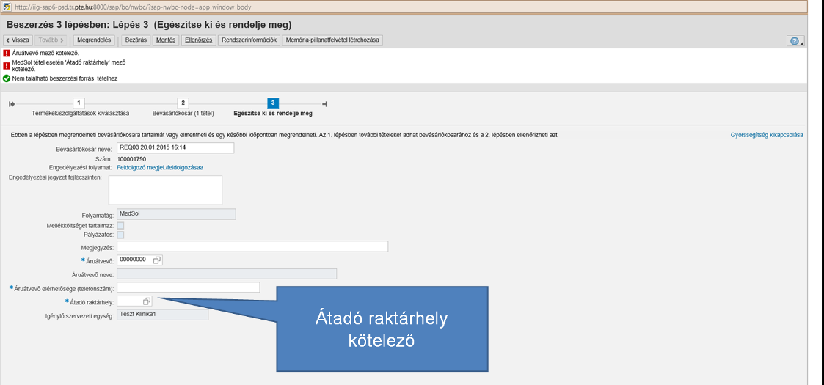

Klinikai raktárra való igénylés
Klinikai raktárra való igénylésnél válasszuk ki a klinikai raktárt a "Raktárhely" mezőben. Egyedi tétel esetén készletezetten is igényelhető, ehhez jelöljük be a "Készletezett" jelölőmezőt.
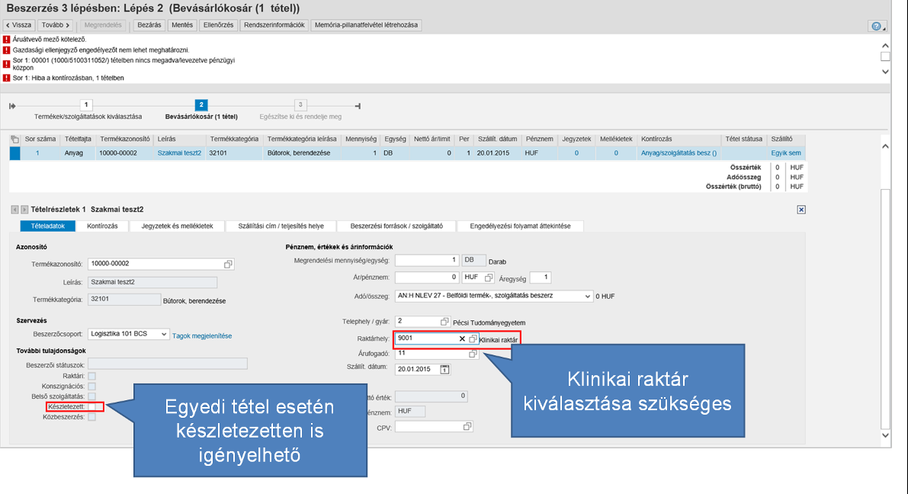

Belső szolgáltatás igénylése
Belső szolgáltatás igényléséhez belső szolgáltatás termékkategóriát kell kiválasztani és "Anyag/szolgáltatás belső beszerzés" kontírtípus használandó.

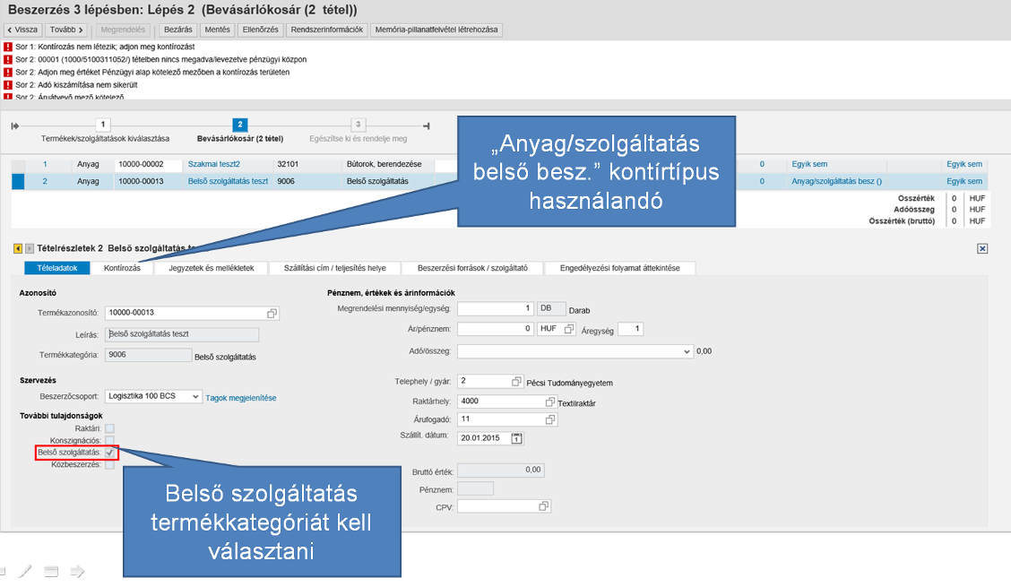

Központi pályázatos pénzügyi központ használata
Központi pályázatos pénzügyi központ használata esetén kötelező megadni a "Pályázati azonosító" fejszintű mezőt.
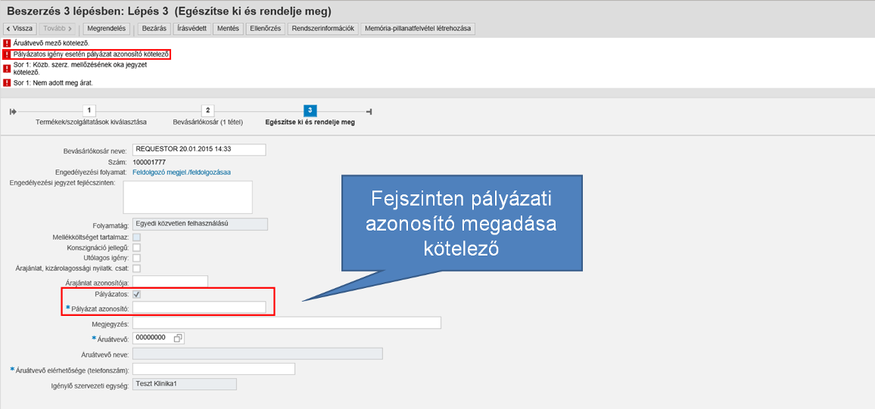

Beruházás indítása
Beruházás indítása esetén csatolmány megadása kötelező.

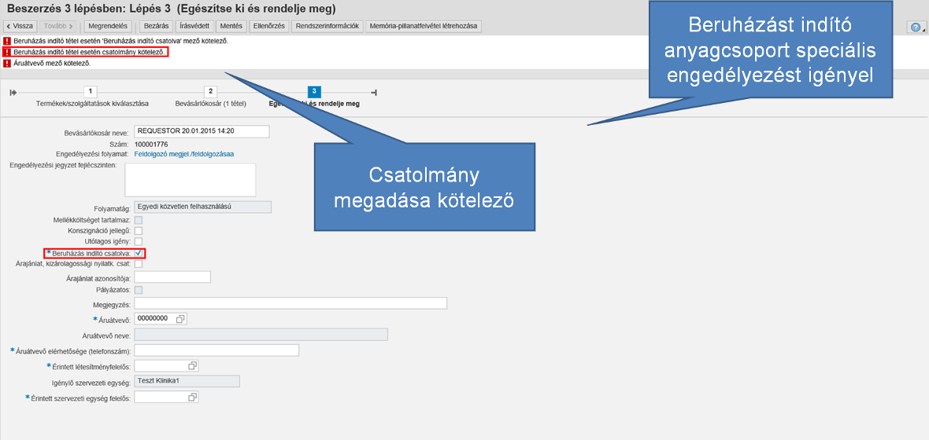

Mellékköltségek
Mellékköltség használata esetén a mellékköltség szállítójának meg kell egyeznie a kapcsolódó tétel szállítójával és a mellékköltség és a kapcsolódó tétel pénznemének is egyeznie kell. A kapcsolódó tételt a mellékköltség "Tételadatok" fülén választhatjuk ki legördülő értéklistából.

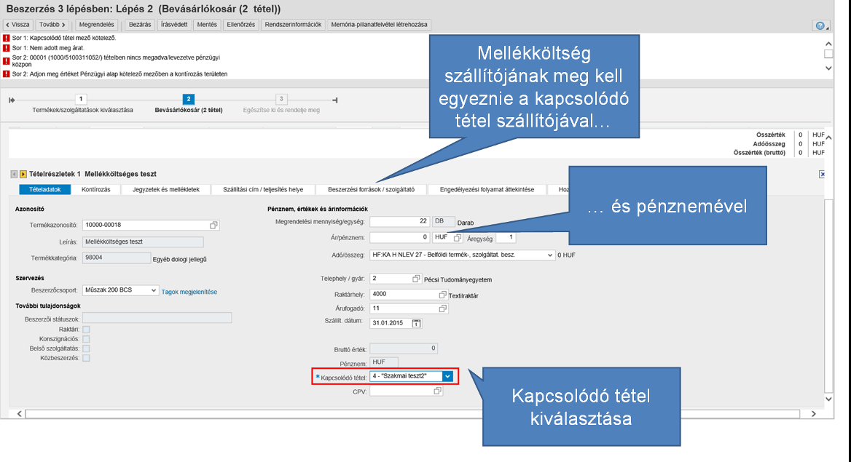

Eszköz igénylése
Eszköz igénylése esetén kötelező megadni a leltárfelelőst és a leltárfelelős szervezeti egységét tételszinten vagy kontírozás szinten.

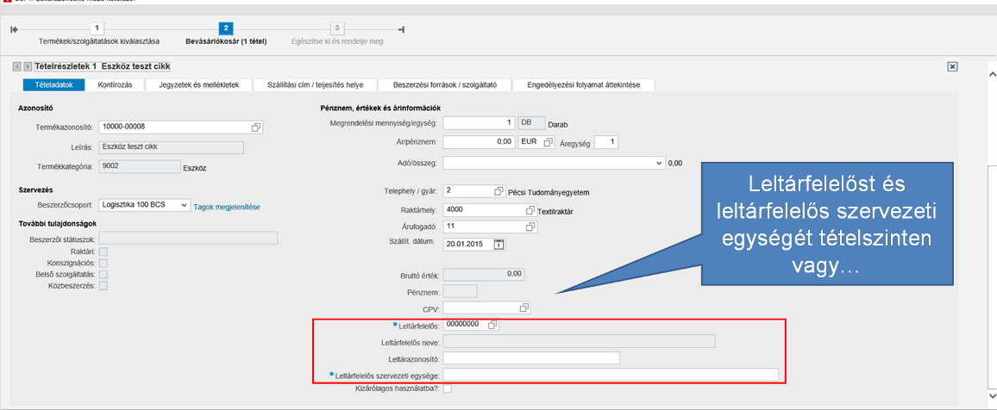

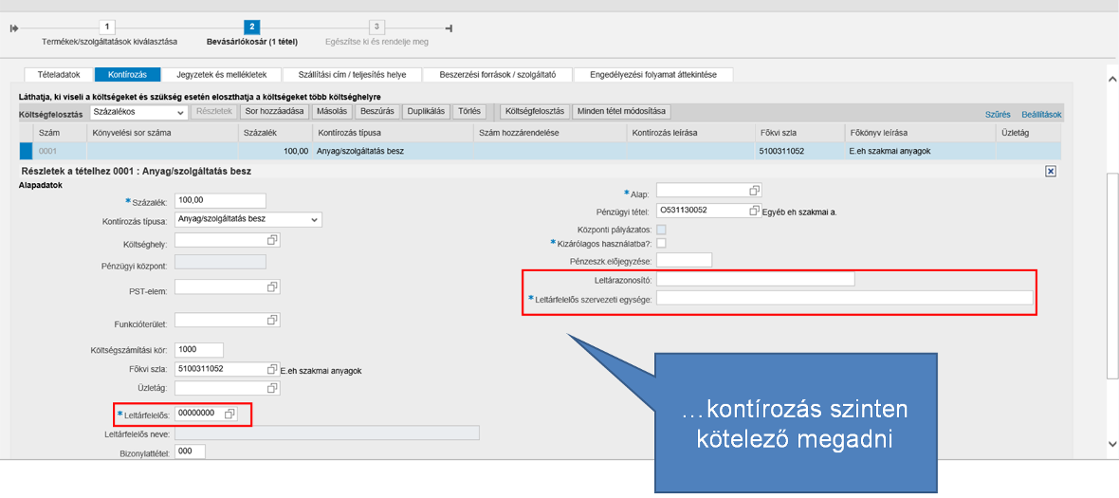

Saját pályázatos pénzügyi központ
Saját pályázatos pénzügyi központ választása esetén a fejszintű "Pályázati azonosító" mező kitöltése kötelező.

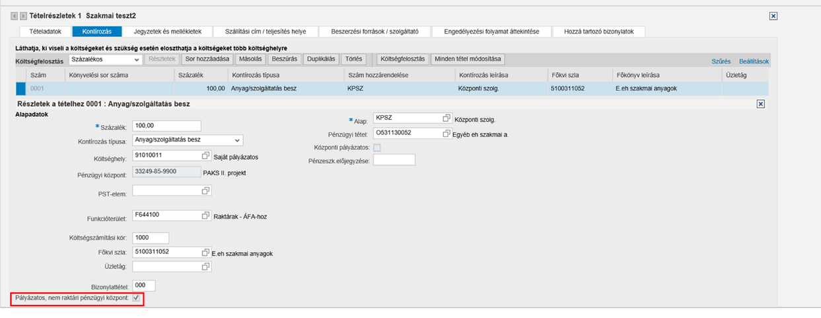

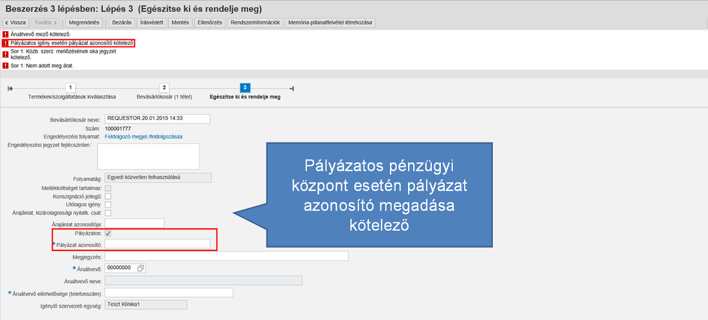

Kosár engedélyezése
Az engedélyezésre/feldolgozásra megkapott igényeket az Aktív lekérdezések / Beérkezés alatti lekérdezésekben találhatjuk.
Jelöljük ki az igényt a sor elején található sorkijelölő négyzetre kattintva. Ekkor a bal alsó sarokban megjelennek az igényhez kapcsolódó legfontosabb információk, mint például a kosár neve, létrehozásának dátuma, értéke, létrehozója és prioritása.

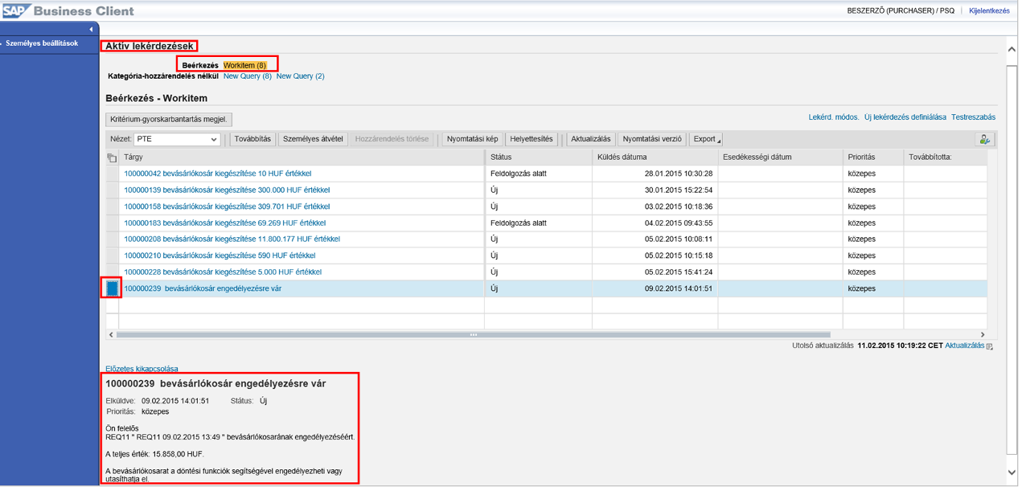

A "Kritérium-gyorskarbantartás megjel." gombra kattintunk, szűrhetünk a lekérdezésre, illetve a "Megjelenítés" mezőben megadhatjuk, hogy a feldolgozás alatt álló, elintézett, vagy továbbított feladatokat lássuk.

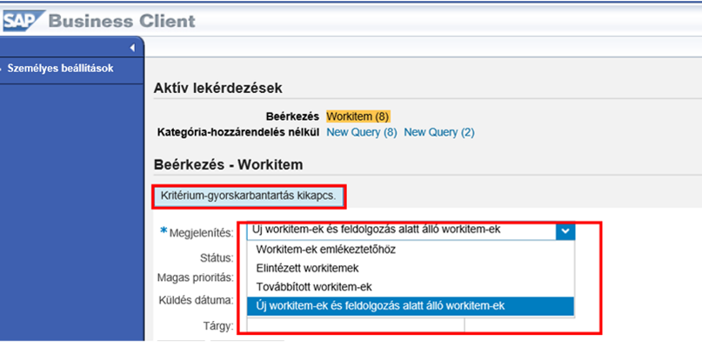

A listából az igény sorára kattintva, megnyílik a kosár. A Részletek gombra kattintva megnézhetők az igénylés részletes adatai.

Az igényt a lenti jelölőnégyzetekben elutasíthatjuk az "Elutasítás” jelölőnégyzetbe kattintva, engedélyezhetjük az "Engedélyezés” jelölőnégyzetbe kattintva. Vagy visszaküldhetjük az igénylőhöz az "Érdeklődés” jelölőnégyzetbe kattintva.

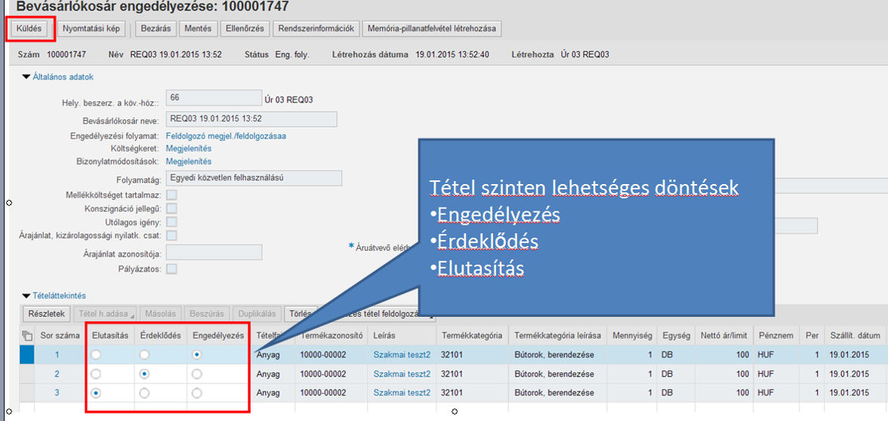

Az "Érdeklődés” opciót választva hiánypótlásra küldjük vissza az igényt az igénylőnek. Csak az igénylőnek küldhető vissza a kosár. Ez esetben az igénylőnél három opció lehetséges:
- Az igénylő elfogadja a módosításokat (az "Elfogad” gombra kattint)
- Nem fogadja el a módosításokat, módosít a kosár tartalmán.
- Lezárja a kosarat.
Az "Engedélyezési jegyzet” mezőben adjuk meg a módosításunk vagy érdeklődésünk okát, jelöljük ki az "Érdeklődés” funkciót a jelölőnégyzetbe kattintással. A feldolgozást követően az "Ellenőrzés” gombra való kattintással megnézzük, hogy továbbítható-e a kosár, majd kattintsunk a küldés gombra az érdeklődés elküldéséhez.
Elutasítás és Érdeklődés esetén a küldés előtt töltsük ki az "Engedélyezési jegyzet” mezőt.
Ha kitöltöttük az "Engedélyezési jegyzet” mezőt, kattintsunk a "Küldés” gombra az engedélyezéshez, elutasításhoz vagy visszaküldéshez.

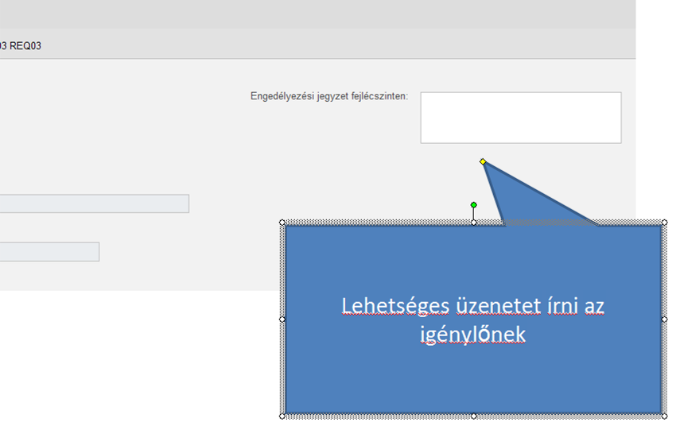
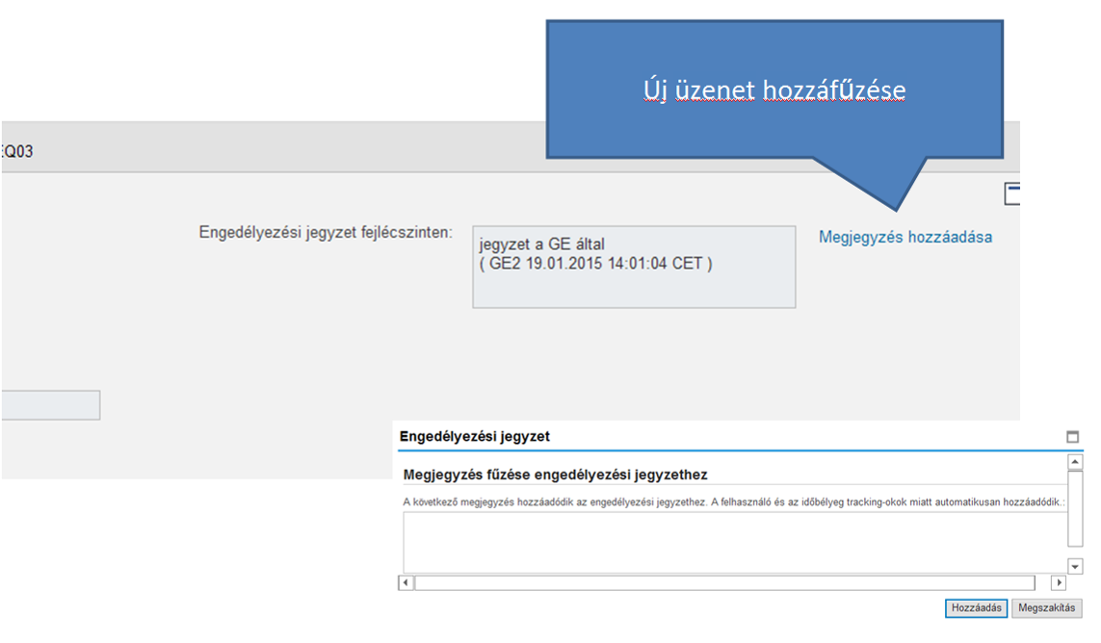

Speciális engedélyezők
A speciális engedélyezőknek lehetőségük van módosítani a bizonylaton a "Feldolgozás" gombra kattintva.

Ekkor figyelmeztetés érkezik. Az "OK" gombra kattintva léphetünk tovább.

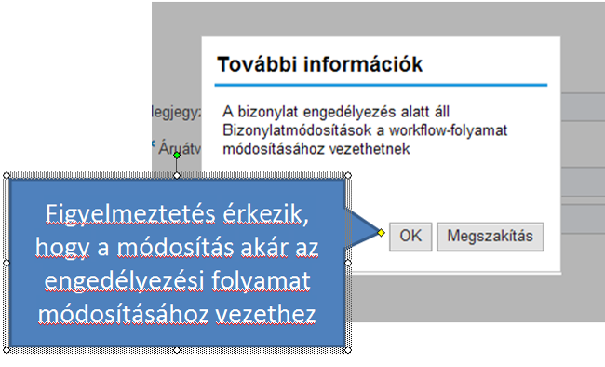

Beszerző / Létesítményfelelős
A beszerző és a létesítményfelelős teljes módosítási jogosultsággal rendelkezik, bármit módosíthat. Ezek a módosítások újraindítják az engedélyezési folyamatot.
Amennyiben a beszerző hibaüzenetekkel szeretné elmenteni a kosarat, állítsa a "Elutasítás" értékre a döntési lépését.
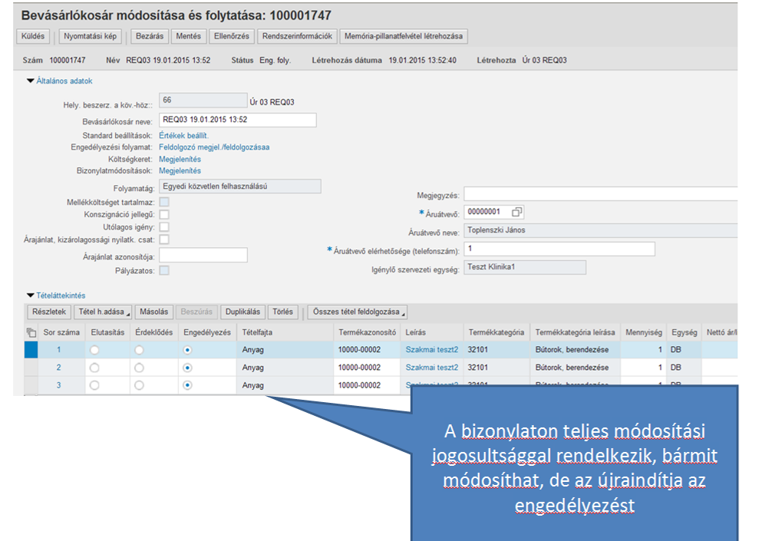

A tételrészletek alatti "Beszerzői státuszok" mezőben a beszerző értéklistából adhatja meg a kosár státuszát.

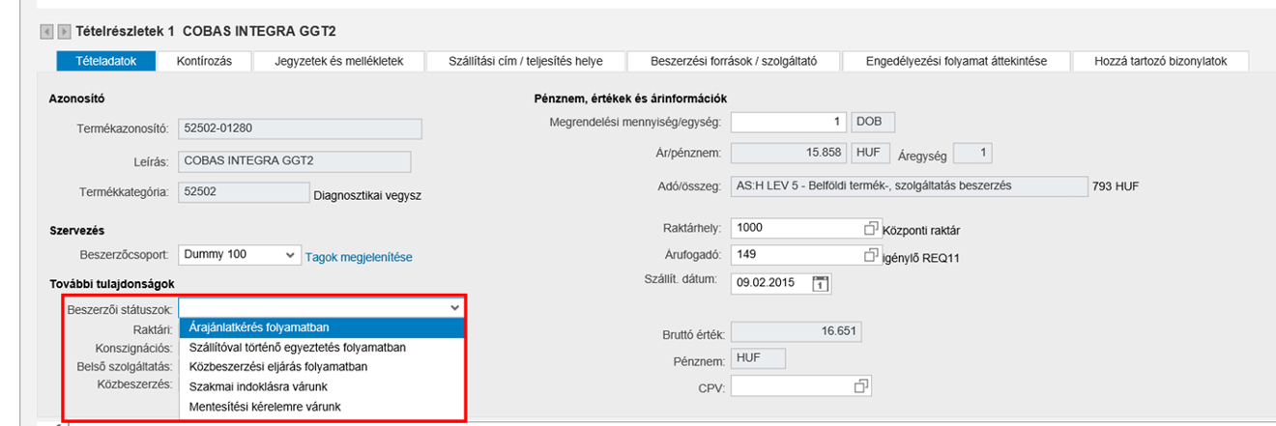

Gazdasági ellenjegyző
A gazdasági ellenjegyző a kosárban tételt törölhet, illetve csökkentheti a mennyiségi egységet a kosárban szereplő tételeknél.

Keretgazda
A keretgazda általános engedélyezési ágon újból kérheti a gazdasági ellenjegyző engedélyezését, a "Gazdasági ellenjegyző újbóli döntése szükséges jelölőmező bejelölésével.

A mező bejelölésével a gazdasági ellenjegyző és a keretgazda újból bekerül a tétel engedélyezői közé.

Áfa ellenőr
Az áfa ellenőr a kosárban szereplő tételek adókódját módosíthatja.

Analitika
Az analitika engedélyező eszközszámot, eszközszámot ("Jelenleg hozzárendelt eszköz" / "Melléklet" mezőben, alszámot ("Alszám" mezőben) illetve leltárazonosítót adhat meg a kosárhoz a "Kontírozás" fül alatt.

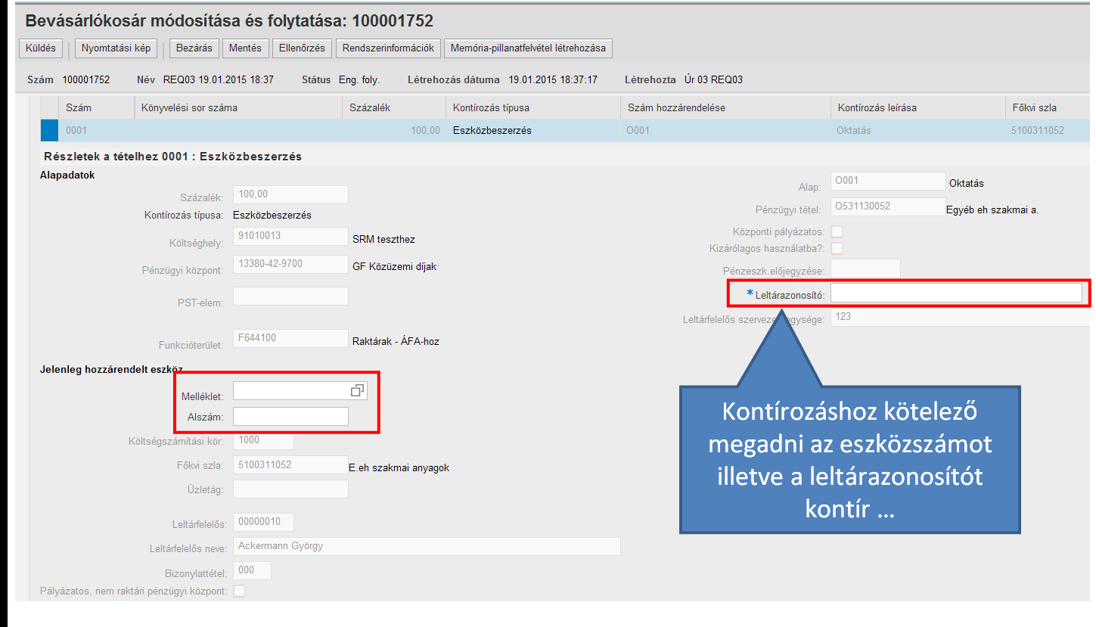

A leltárazonosító a "Tételadatok" fül alatt is megadható.
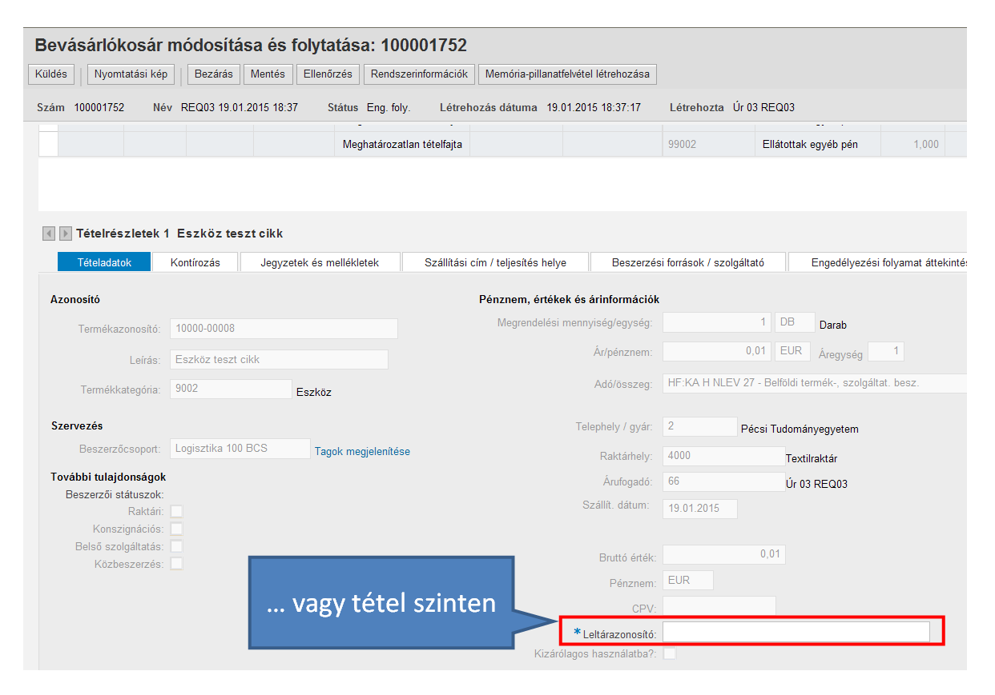

Teljesítésigazolás létrehozása

Teljesítésigazolás létrehozása kosárra hivatkozva
Kosát teljesítésigazolásához kattintsunk egy engedélyezett kosarunk sorára. Ekkor a "Visszaigazolás létrehozása" nyomógomb aktívvá válik. Kattintsunk a nyomógombra.

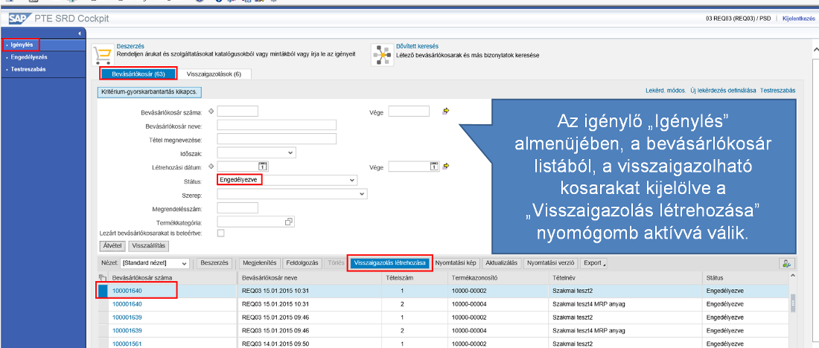

Jelöljük ki a teljesítésigazolni kívánt, kosárhoz tartozó megrendelést, majd kattintsunk a "Tovább" gombra.

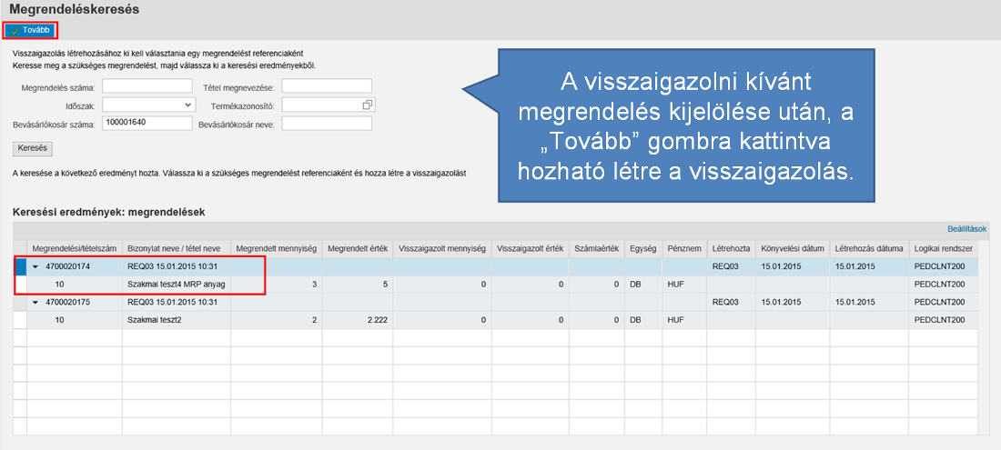

Adjuk meg a visszaigazolni kívánt mennyiséget a "Mennyiség visszaigazolása” mező kitöltésével. Abban az esetben, ha nem igazoljuk vissza az összes mennyiséget, de már nem várunk több teljesítést, jelöljük ki az "Utolsó szállítás” funkciót, a mező jelölőnégyzetébe való kattintással. Erre azért van szükség, hogy a nyitott mennyiség ne foglalja tovább az obligót.
Ha kitöltöttük a visszaigazolni kívánt mennyiséget, kattintsunk a "Visszaigazolás” nyomógombra a visszaigazolás létrehozásához.

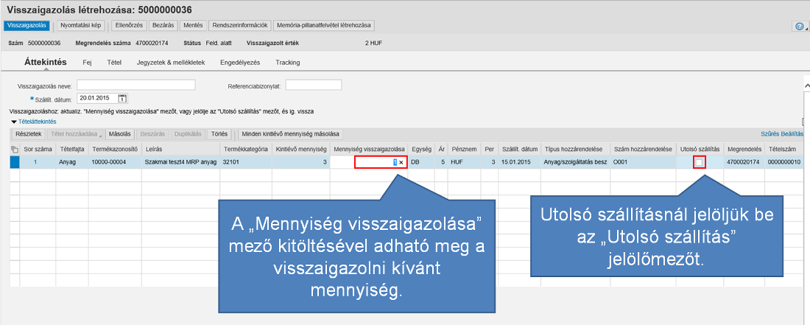

A felugró figyelmeztető üzenet elolvasása után kattintsunk az "Igen” gombra.

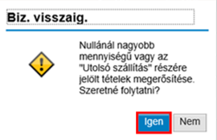

A visszaigazolás létrejött.

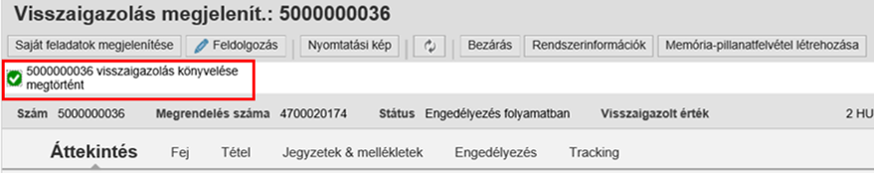

A "Tracking" fül alatt megtekinthetjük a teljesítésigazolás előménybizonylatait.

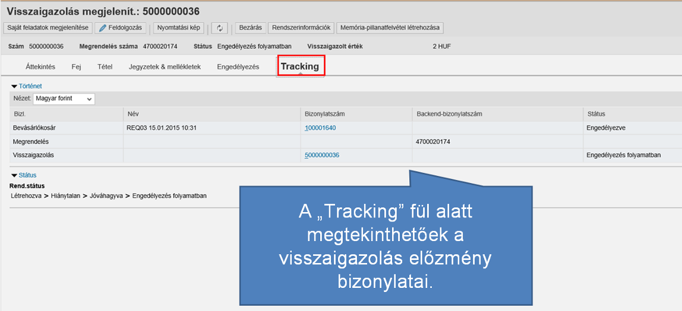

Teljesítésigazolás létrehozása megrendelésre hivatkozva
Teljesítésigazolás létrehozásához kattintsunk az "Igénylés" almenü Teljesítésigazolás fülön” a "Visszaigazolás létrehozása” sorra.

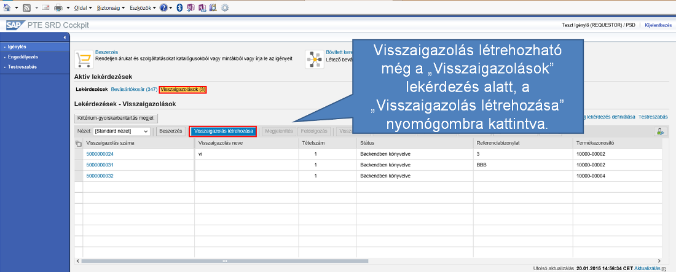

A visszaigazolás létrehozásához ki kell választanunk egy megrendelést. Adjuk meg a megrendelés keresési értékeit, majd kattintsunk a "Keresés” nyomógombra. Válasszuk ki a visszaigazolni kívánt megrendelést, majd a "Tovább" gombra kattintva hozzuk létre a teljesítésigazolást.

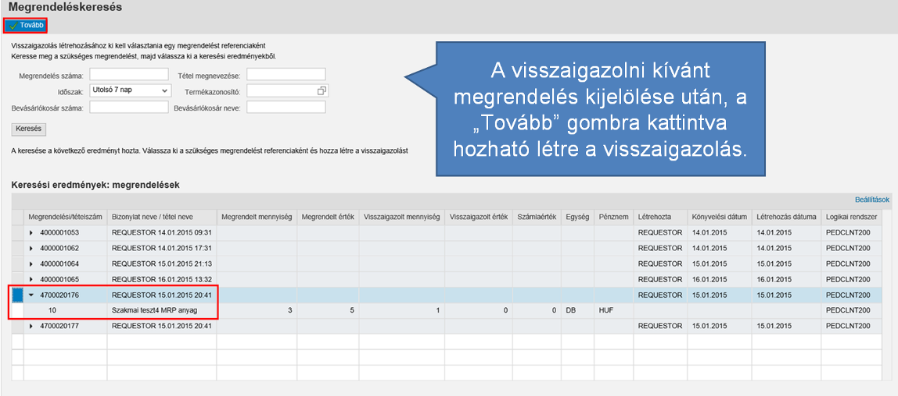

Adjuk meg a visszaigazolni kívánt mennyiséget a "Mennyiség visszaigazolása” mező kitöltésével. Abban az esetben, ha nem igazoljuk vissza az összes mennyiséget, de már nem várunk több teljesítést, jelöljük ki az "Utolsó szállítás” funkciót, a mező jelölőnégyzetébe való kattintással. Erre azért van szükség, hogy a nyitott mennyiség ne foglalja tovább az obligót.
Ha kitöltöttük a visszaigazolni kívánt mennyiséget, kattintsunk a "Visszaigazolás” nyomógombra a visszaigazolás létrehozásához.

A felugró figyelmeztető üzenet elolvasása után kattintsunk az "Igen” gombra.

A visszaigazolás létrejött.

A "Tracking" fül alatt megtekinthetjük a teljesítésigazolás előzménybizonylatait.

Teljesítésigazolás nyomtatása
A teljesítésigazolás kinyomtatásához kattintsunk a "Nyomtatási kép” nyomógombra.

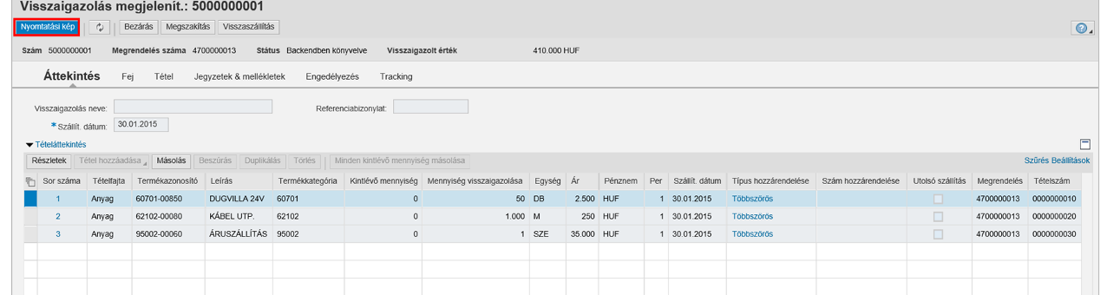

A dokumentum nyomtatásához kattintsunk a "Nyomtatás” ikonra.

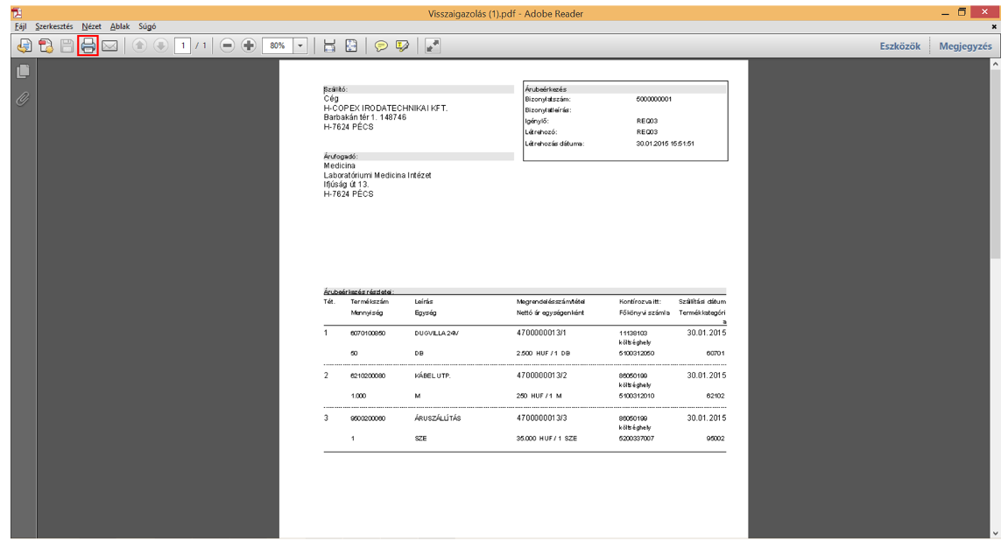

Helyettesítés kezelés az SRM-ben
Az SRM bevásárlókosarak minden esetben engedélykötelesek. Ennek a fejezetnek célja, hogy az engedélyezéshez kapcsolatos helyettesítési beállításokat megmutassa.
Ajánlott, hogy minden munkatárs legalább egy (passzív) helyettest állítson be magának nem várt eseményekre (pl. betegség, sürgős távollét, stb.), a tervezett távollétekre az aktív helyettesítést szükséges beállítani.
A helyettesítési beállításokhoz lépjünk be az SRM rendszerbe. A beállításokat a "Feladatok” fülön érhetjük el.

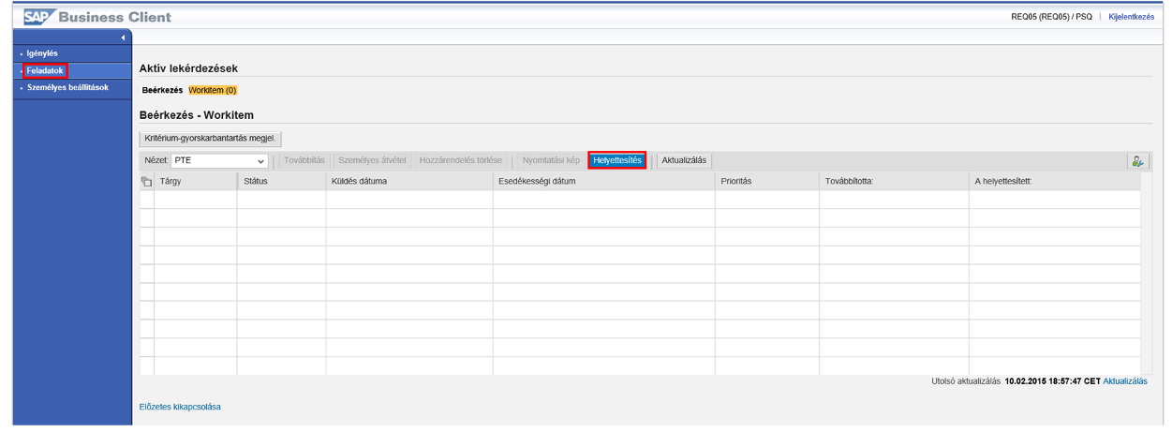

Kattintsunk a felugró ablakban a "Szabály létrehozása” nyomógombra helyettesítés létrehozásához.

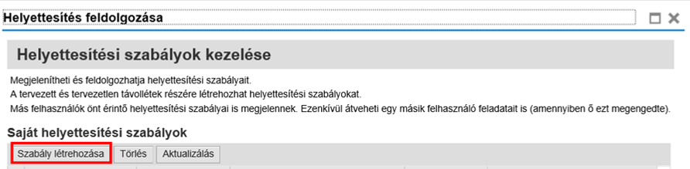

A "Címzett” mezőben adhatjuk meg, hogy melyik felhasználó legyen a helyettesítőnk. Írjuk be a felhasználó 3 betűs azonosítóját a mezőbe, vagy kattintsunk a "Keresési segítség” ikonra a felhasználó megkereséséhez.

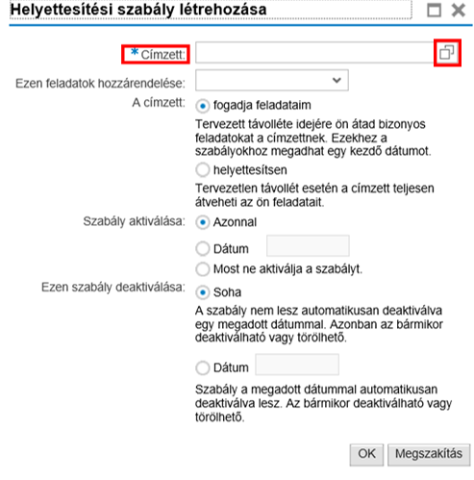

Kattintsunk a helyettesítőként beállítandó felhasználó sorára annak kiválasztásához.

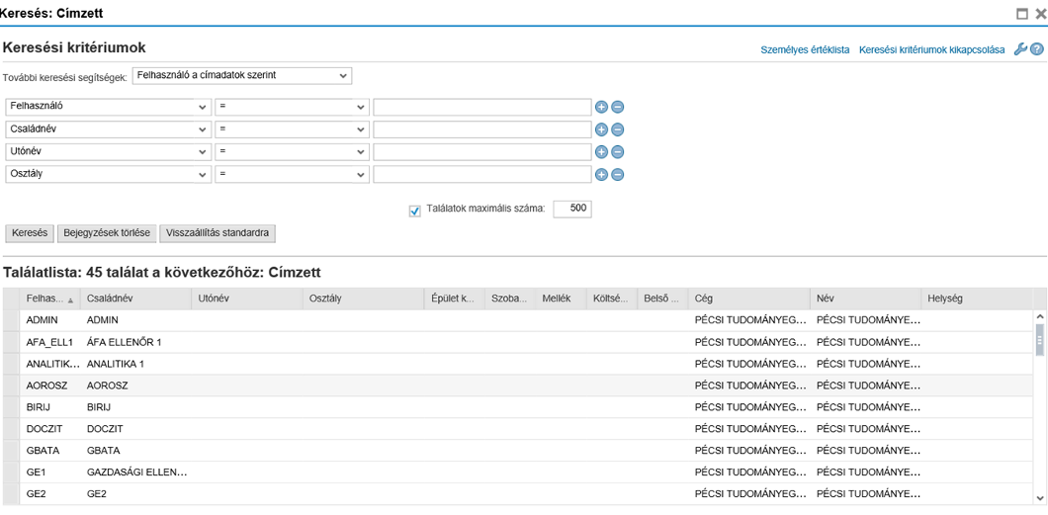

Az "Ezen feladatok hozzárendelése” mezőben válasszuk az "Összes” értéket.

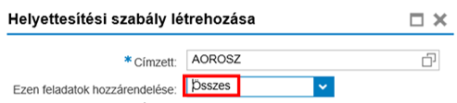

Válasszuk ki, hogy a címzett helyettesítsen (passzív helyettesítés), vagy fogadja a feladatainkat (aktív helyettesítés).
- A "fogadja feladataim”, azaz aktív helyettesítés választásánál egy tervezett távollét idejére hozzuk létre a helyettesítést, amelyhez megadhatunk kezdő és záró dátumot. Ez a helyettesítés azt jelenti, hogy a "Feladatok" almenüben a helyettesítés fülön megtalálhatóak a feladatok.
- A "helyettesítsen”, azaz passzív helyettesítés érték választásánál a címzettnek tervezetlen távollét esetén bármikor lehetősége van megnézni és átvenni a nálunk lévő engedélyezési feladatokat. Ez azt jelenti, hogy folyamatosan nem látja a helyettes feladatait, csak, akkor ha kéri megjeleníteni.
Mindenképpen célszerű beállítani legalább egy címzettet a helyettesítésre, illetve csoportos feladatok végzésére, hogy nem tervezett távollét esetén át tudja venni a feladatainkat. Az átvétel nem automatikusan történik, folyamata a következő fejezetben lesz olvasható.
Fontos, hogy olyan személyt állítsunk be helyettesítőként, aki SRM jogosultsággal rendelkezik.

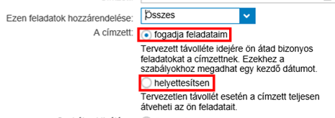

A "Szabály aktiválása” táblában kiválaszthatjuk, hogy mikortól legyen aktív a megadott helyettesítési szabály.
Az "Azonnal” értéket választva a szabály azonnal aktív lesz. A "Most ne aktiválja a szabályt” értéket választva a szabály nem kerül aktiválásra.
A "Dátum” mezőben megadhatjuk azt a dátumot amelytől aktiválódik a szabály. A "Dátum” mezőbe kattintva beírhatunk konkrét dátumot, de a "Dátum megadása” ikonra kattintva feljövő ablakból ki is választhatjuk a kívánt dátumot, ha rákattintunk.

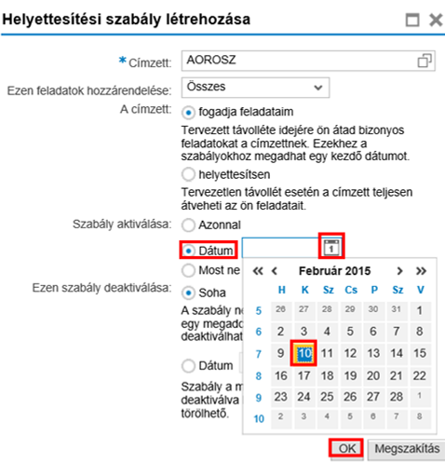

Az "Ezen szabály deaktiválása” táblában adjuk meg, hogy mikor érjen véget a helyettesítési szabály.
Itt választhatjuk a "Soha” értéket, amely alapján a szabály automatikusan nem, csak manuálisan lesz deaktiválható.
A "Dátum” mezőt választva itt is konkrét dátumot adhatunk meg a deaktiválásra.

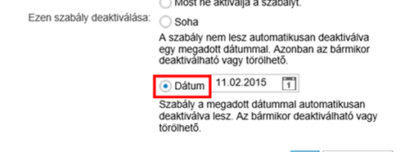

A helyettesítési mezők kitöltése után kattintsunk az "OK” gombra a helyettesítési szabály létrehozásához.

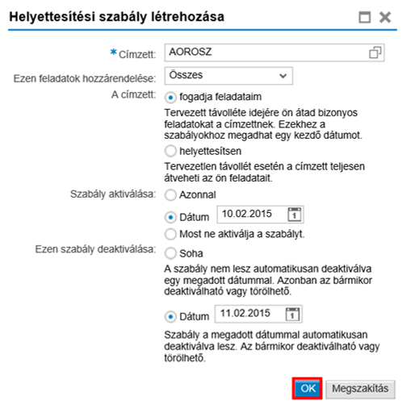

A felső részben "Saját helyettesítési szabályok” vagyis az általunk beállított helyettesítő kolléga neve látható, vagyis az, aki a helyettesem. Az alsó részben pedig "Más felhasználók helyettesítési szabályai” akinek Ön van helyettesnek beállítva, hol állítottak be mások által.
A helyettesítést a "Törlés” nyomógombbal lehet törölni.
A helyettesítés sorában a "Deaktiválás” gombbal lehet ki/bekapcsolni a helyettesítést. Ilyenkor a státus oszlop üres lesz. A helyettes csak az "Aktív” státus esetén tudja átvenni a feladatot.
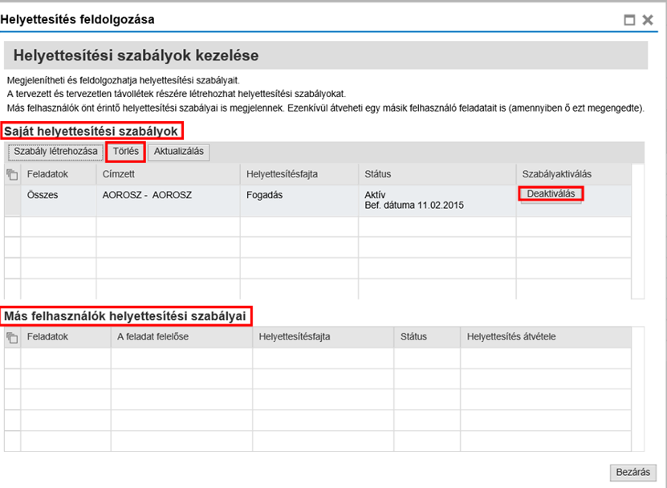

A beállított helyettes bármikor átveheti kollégájának feladatait, a "Helyettesítés kezelő” menüpont "Más felhasználók helyettesítési szabályai” táblájában. Ebben a táblában találhatjuk azoknak a listáját, akik helyettesként adtak meg minket. Miután a helyettesítés átvétel megtörtént, az igényeink között megtekinthetőek lesznek a helyettesített kollégánál engedélyezésre váró igények.

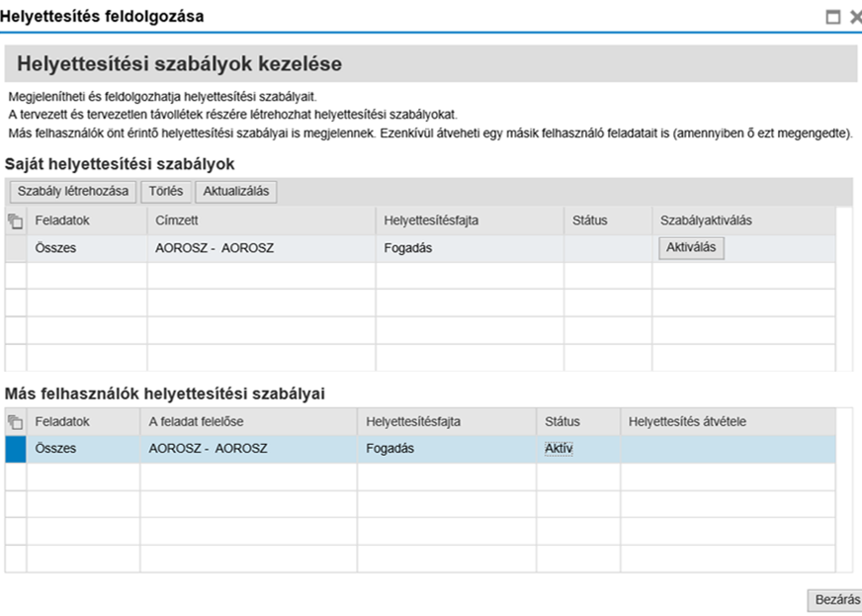

Amennyiben valaki aktív helyettesként állított be minket egy adott időszakra, akkor az Ő feladatai automatikusan megjelennek a saját feladataink között.

